

KHOA CÔNG NGHỆ THÔNG TIN

BỘ MÔN CÔNG NGHỆ PHẦN MỀM

*****



ĐỒ ÁN MÔN HỌC

**Thiết Kế Kiến Trúc Phần Mềm**

**Đề tài**

**Website nghe nhạc online**

Nhóm sinh viên thực hiện: Nhóm 17

Danh sách sinh viên: **Đỗ Hùng Minh<0196466>**

**Nguyễn Lê Huy<0186066>**

Lớp học phần: **66PM**

Giảng viên hướng dẫn:  **Phạm Hữu Tùng**

Hà Nội 4/2025

Mục lục

**Chương 1. Giới thiệu đề tài** 3

**1.1. Lý do chọn đề tài** Trong thời đại công nghệ phát triển, nhu cầu thưởng thức âm nhạc trực tuyến ngày càng tăng cao. Việc lưu giữ những khoảnh khắc đẹp qua âm nhạc đã trở thành một phần quan trọng trong cuộc sống hàng ngày của mọi người. Tuy nhiên, việc tìm kiếm và trải nghiệm âm nhạc mới phù hợp với sở thích cũng không phải là điều dễ dàng. Người dùng thường phải tốn nhiều thời gian và công sức để khám phá và tìm kiếm bài hát, album hoặc nghệ sĩ mới. 3

**1.2. Mục tiêu của đồ án** 3

**1.3. Phạm vi và giới hạn** 3

**1.4. Phương pháp thực hiện** 4

**Chương 2. Phân tích hệ thống** 4

**2.1. Mô tả bài toán** 4

**2.2. Yêu cầu chức năng** 4

**2.3. Yêu cầu phi chức năng** 5

**2.4. Use Case Diagram tổng quát** 6

**2.5. Mô tả các Use Case chính** 7

**I. Admin** 7

*c. Thống kê* 11

**II. User** 13

**Chương 3: Thiết kế hệ thống** 20

**3.1. Lựa chọn mô hình kiến trúc** 20

**3.2. Sơ đồ kiến trúc tổng thể** 20

**3.3. Biểu đồ tuần tự (các chức năng chính)** 21

**I. Admin** 21

**3.4. Thiết kế lớp (Class Diagram)** 55

**3.5. Thiết kế cơ sở dữ liệu (ERD, bảng, mối quan hệ)** 56

**Chương 4: Cài đặt và triển khai hệ thống** 63

**Chương 5: Kết quả và đánh giá** 65

**LỜI MỞ ĐẦU**

Đầu tiên, Nhóm 17 xin cảm ơn thầy Phạm Hữu Tùng đã góp ý, giúp đỡ và chỉ bảo trong suốt quá trình thực hiện đồ án môn học “Thiết kế kiến trúc phần mềm” với đề tài “Hệ thống website nghe nhạc”. Trong quá trình thực hiện đề tài cũng như phần bảo vệ, Nhóm 17 đã cố gắng trong khả năng, tuy nhiên sẽ vẫn còn những mặt thiếu sót, rất mong nhận được sự góp ý của thầy. Chân thành cảm ơn

**Nhóm 17 -  66PM**

# **Chương 1. Giới thiệu đề tài**

## **1.1. Lý do chọn đề tài** Trong thời đại công nghệ phát triển, nhu cầu thưởng thức âm nhạc trực tuyến ngày càng tăng cao. Việc lưu giữ những khoảnh khắc đẹp qua âm nhạc đã trở thành một phần quan trọng trong cuộc sống hàng ngày của mọi người. Tuy nhiên, việc tìm kiếm và trải nghiệm âm nhạc mới phù hợp với sở thích cũng không phải là điều dễ dàng. Người dùng thường phải tốn nhiều thời gian và công sức để khám phá và tìm kiếm bài hát, album hoặc nghệ sĩ mới.

Chính vì vậy, việc có một "Hệ thống nghe nhạc trực tuyến" trở thành một giải pháp lý tưởng. Với sự tiến bộ nhanh chóng của công nghệ, người dùng có thể dễ dàng truy cập và thưởng thức âm nhạc từ mọi nơi và mọi thiết bị. Hệ thống này không chỉ cung cấp sự thuận tiện cho người dùng mà còn mở ra một thế giới âm nhạc đa dạng và phong phú.

## **1.2. Mục tiêu của đồ án**

Mục tiêu của nhóm em là xây dựng một ứng dụng web nghe nhạc trực tuyến hiện đại, cho phép người dùng dễ dàng tìm kiếm, nghe và quản lý các bài hát, album, playlist yêu thích. Ứng dụng còn hỗ trợ quản trị viên quản lý nội dung hiệu quả và an toàn. Qua dự án này, nhóm em mong muốn nâng cao kỹ năng làm việc nhóm, thiết kế hệ thống và lập trình web, đồng thời rèn luyện khả năng giải quyết các vấn đề thực tế trong quá trình phát triển phần mềm.

## **1.3. Phạm vi và giới hạn**

Phạm vi của đồ án tập trung vào xây dựng một ứng dụng web nghe nhạc trực tuyến với các chức năng chính như: tìm kiếm, nghe và quản lý bài hát, album, playlist; đăng ký, đăng nhập và cá nhân hóa trải nghiệm người dùng; cho phép quản trị viên cập nhật và quản lý nội dung. Hệ thống sử dụng mô hình MVC, phát triển với công nghệ React cho frontend và Node.js cho backend, quản lý dữ liệu bằng MongoDB. Giao diện thiết kế hướng đến sự đơn giản, thân thiện, phù hợp với cả người dùng phổ thông lẫn quản trị viên.

Tuy nhiên, đề tài cũng có một số giới hạn nhất định. Ứng dụng không triển khai chức năng tải nhạc về máy, không hỗ trợ phát trực tiếp (livestream) hoặc upload nhạc bản quyền. Hệ thống chưa tích hợp các công nghệ gợi ý âm nhạc thông minh, phân tích hành vi người dùng nâng cao hoặc các tính năng mạng xã hội như bình luận, nhắn tin. Bảo mật chỉ dừng ở mức cơ bản, chủ yếu phục vụ cho mục đích học tập và trình diễn sản phẩm. Ngoài ra, việc kiểm thử và vận hành mới chỉ được thực hiện trên môi trường giả lập, chưa tối ưu hóa để triển khai thực tế với lượng truy cập lớn.

## **1.4. Phương pháp thực hiện**

Nhóm em bắt đầu bằng việc tìm hiểu nhu cầu thực tế, xác định chức năng trọng tâm của một ứng dụng nghe nhạc trực tuyến. Từ đó, nhóm lên ý tưởng giao diện, xây dựng sơ đồ usecase, ERD, sequence, activity và class diagram để định hướng thiết kế hệ thống. Quá trình phát triển sử dụng mô hình MVC, với backend xây dựng bằng Node.js/Express và frontend bằng React. Dữ liệu được quản lý qua MongoDB.

# **Chương 2. Phân tích hệ thống**

## **2.1. Mô tả bài toán**

Trong thời đại số, nhu cầu nghe nhạc trực tuyến ngày càng phổ biến, đòi hỏi những nền tảng đáp ứng nhanh, dễ sử dụng và cá nhân hóa trải nghiệm cho từng người dùng. Bài toán đặt ra là xây dựng một hệ thống cho phép người dùng dễ dàng đăng ký, đăng nhập, tìm kiếm, nghe và quản lý các bài hát, album, playlist yêu thích của mình ngay trên nền tảng web. Hệ thống cũng cần cung cấp giao diện quản trị để người quản trị có thể cập nhật, chỉnh sửa và xóa nội dung nhạc nhanh chóng, hiệu quả. Giải pháp phải đảm bảo thao tác mượt mà, giao diện trực quan, đồng thời quản lý dữ liệu tập trung và bảo mật thông tin người dùng ở mức cơ bản. Bài toán còn đặt mục tiêu triển khai hệ thống theo mô hình MVC, tận dụng các công nghệ hiện đại như Node.js, React và MongoDB, phù hợp với quy mô dự án sinh viên nhưng tiệm cận thực tế.

## **2.2. Yêu cầu chức năng**

- Người dùng có thể đăng ký, đăng nhập, chỉnh sửa thông tin cá nhân.

- Tìm kiếm và nghe nhạc trực tuyến theo tên bài hát, album hoặc nghệ sĩ.

- Tạo, chỉnh sửa và quản lý playlist cá nhân.

- Thêm bài hát vào danh sách yêu thích.

- Xem thông tin chi tiết về bài hát, album, nghệ sĩ.

- Quản trị viên có thể thêm, sửa, xóa bài hát, album, nghệ sĩ và quản lý người dùng.

- Giao diện thân thiện, hỗ trợ hiển thị phù hợp trên nhiều thiết bị.

## **2.3. Yêu cầu phi chức năng**

- Hệ thống phải đảm bảo tốc độ phản hồi nhanh, thao tác mượt mà khi sử dụng.

- Giao diện trực quan, dễ sử dụng cho cả người dùng mới và quản trị viên.

- Dữ liệu người dùng và nội dung nhạc được lưu trữ tập trung, truy xuất an toàn.

- Ứng dụng tương thích tốt trên các trình duyệt phổ biến và thiết bị khác nhau.

- Hệ thống dễ dàng mở rộng, bảo trì và nâng cấp trong tương lai.

- Đảm bảo an toàn thông tin ở mức cơ bản, ngăn chặn truy cập trái phép vào chức năng quản trị.

## **2.4. Use Case Diagram tổng quát**

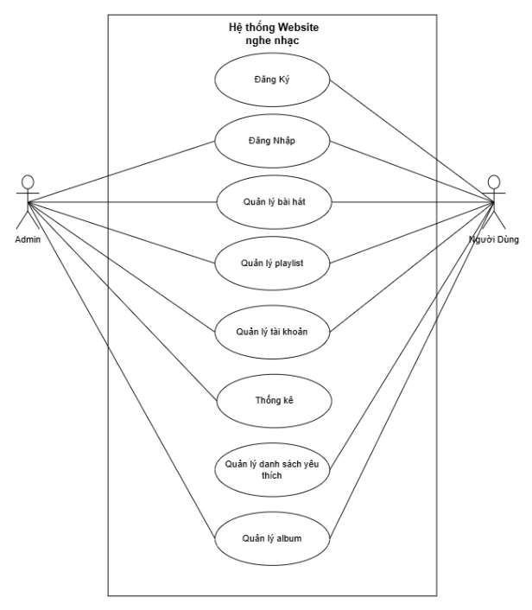

## **2.5. Mô tả các Use Case chính**

### **I. Admin**

#### a. Quản lý bài hát

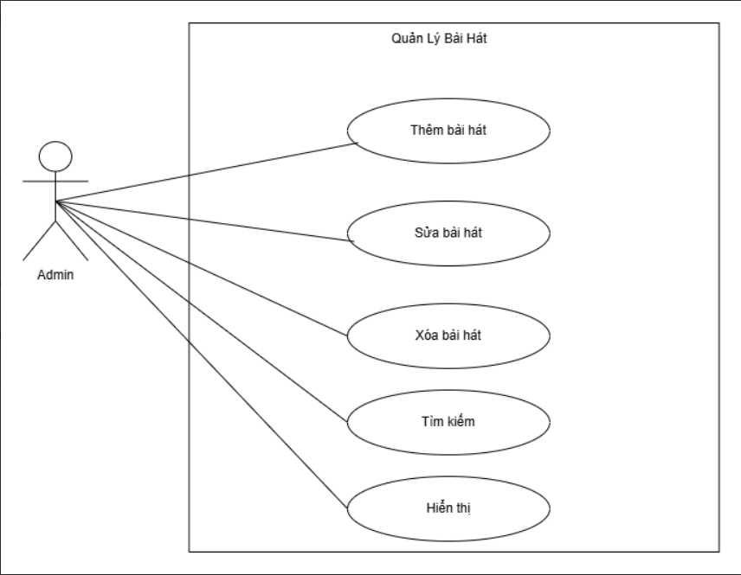

|  |  |
| --- | --- |
| **ID** | UC01 |
| **Name** | Quản lý bài hát |
| **Brief description** | Cho phép Admin thực hiện các thao tác thêm, sửa, xóa, tìm kiếm và hiển thị thông tin bài hát trong hệ thống. |
| **Actors** | Admin |
| **Pre-conditions** | - Admin đã đăng nhập thành công vào hệ thống. - Có kết nối với cơ sở dữ liệu bài hát. |
| **Basic flow** | 1. Admin chọn chức năng “Quản lý bài hát”. 2. Hệ thống hiển thị các lựa chọn: Thêm, Sửa, Xóa, Tìm kiếm, Hiển thị. 3. Admin chọn một trong các thao tác: - Thêm bài hát: nhập thông tin và lưu. - Sửa bài hát: chọn bài hát cần sửa, thay đổi thông tin và lưu. - Xóa bài hát: chọn bài hát cần xóa và xác nhận. - Tìm kiếm: nhập từ khóa, xem kết quả tìm kiếm. - Hiển thị: xem danh sách tất cả bài hát có trong hệ thống. |
| **Alternative flow** | - Nếu thông tin nhập vào không hợp lệ (ví dụ: thiếu tên bài hát), hệ thống báo lỗi và yêu cầu nhập lại. - Nếu tìm kiếm không ra kết quả, hiển thị thông báo “Không tìm thấy bài hát phù hợp”. |
| **Result** | - Bài hát được thêm, sửa, xóa thành công. - Hiển thị đúng danh sách hoặc kết quả tìm kiếm theo yêu cầu. |
| **Exceptions** | - Lỗi kết nối cơ sở dữ liệu: thông báo lỗi và yêu cầu thử lại sau. - Admin không có quyền truy cập: từ chối thao tác và thông báo lỗi. - Hệ thống bị gián đoạn: thao tác không thành công, hiển thị thông báo lỗi. |

#### b. Quản lý tài khoản người dùng

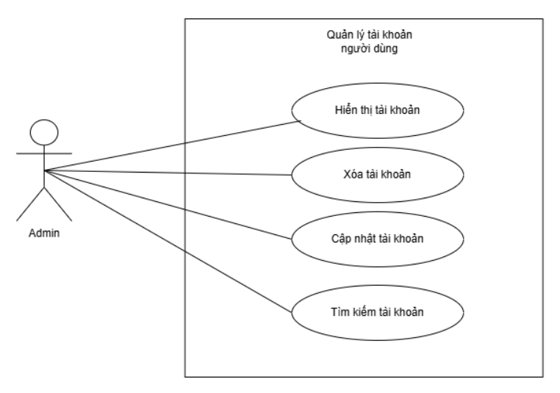

| **Mã Usecase** | **UC02** |
| --- | --- |
| **Tên** | Quản lý tài khoản người dùng |
| **Mô tả ngắn gọn** | Cho phép Admin thực hiện các thao tác hiển thị, cập nhật, xóa, tìm kiếm tài khoản người dùng trong hệ thống. |
| **Tác nhân** | Admin |
| **Điều kiện tiên quyết** | - Admin đã đăng nhập thành công vào hệ thống. - Có kết nối với cơ sở dữ liệu người dùng. |
| **Luồng chính** | 1. Admin chọn chức năng “Quản lý tài khoản người dùng”. 2. Hệ thống hiển thị các lựa chọn: Hiển thị, Thêm, Cập nhật, Xóa, Tìm kiếm tài khoản. 3. Admin thao tác theo nhu cầu:  - Hiển thị: Xem danh sách tài khoản.  - Cập nhật: Chọn tài khoản, chỉnh sửa thông tin, lưu lại.  - Xóa: Chọn tài khoản, xác nhận xóa.  - Tìm kiếm: Nhập từ khóa, xem kết quả. |
| **Luồng phụ/ngoại lệ** | - Nhập thiếu hoặc sai thông tin: hệ thống báo lỗi. - Không tìm thấy tài khoản khi tìm kiếm: hiển thị thông báo. - Lỗi kết nối cơ sở dữ liệu: thông báo và yêu cầu thử lại. |
| **Kết quả** | - Thực hiện thành công các thao tác trên tài khoản người dùng. - Hiển thị đúng danh sách hoặc kết quả tìm kiếm. |

### *c. Thống kê*

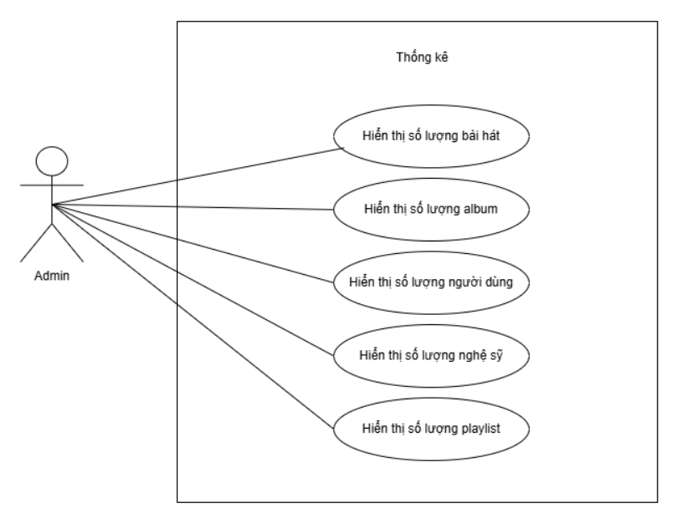

| **Mã Usecase** | **UC03** |
| --- | --- |
| **Tên** | Thống kê số lượng đối tượng trong hệ thống |
| **Mô tả ngắn gọn** | Cho phép Admin xem nhanh số lượng bài hát, album, người dùng, nghệ sĩ và playlist hiện có trong hệ thống. |
| **Tác nhân** | Admin |
| **Điều kiện tiên quyết** | - Admin đã đăng nhập thành công vào hệ thống.- Hệ thống có dữ liệu về bài hát, album, người dùng, nghệ sĩ, playlist. |
| **Luồng chính** | 1. Admin chọn chức năng “Thống kê”.2. Hệ thống lần lượt hiển thị: - Số lượng bài hát. - Số lượng album. - Số lượng người dùng. - Số lượng nghệ sĩ. - Số lượng playlist. |
| **Luồng phụ/ngoại lệ** | - Nếu dữ liệu không truy xuất được, hệ thống thông báo lỗi.- Nếu không có dữ liệu, hiển thị số lượng bằng 0. |
| **Kết quả** | - Admin xem được nhanh chóng số lượng từng đối tượng trong hệ thống. |

#### d. Quản lý album

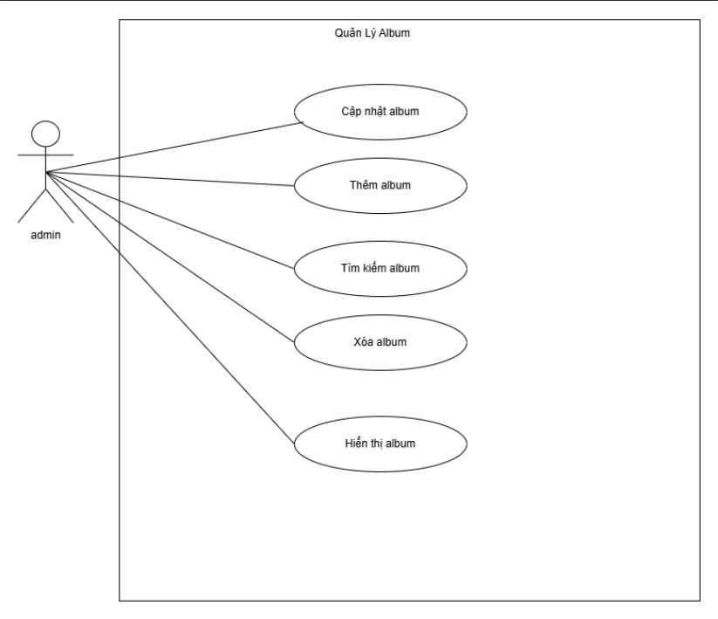

| **Mã Usecase** | **UC05** |
| --- | --- |
| **Tên** | Quản lý album |
| **Mô tả ngắn gọn** | Cho phép Admin thêm, cập nhật, xóa, hiển thị và tìm kiếm album |
| **Tác nhân** | Admin |
| **Điều kiện tiên quyết** | - Admin đã đăng nhập thành công vào hệ thống.- Có kết nối với cơ sở dữ liệu album. |
| **Luồng chính** | 1. Admin chọn chức năng “Quản lý album”.2. Hệ thống hiển thị các lựa chọn: Hiển thị, Thêm, Cập nhật, Xóa, Tìm kiếm album.3. Admin thao tác theo nhu cầu: - Hiển thị: Xem danh sách album. - Thêm: Nhập thông tin album mới và lưu. - Cập nhật: Chỉnh sửa thông tin album. - Xóa: Chọn album, xác nhận xóa. - Tìm kiếm: Nhập từ khóa, xem kết quả. - Tìm kiếm qua thể loại: Chọn thể loại để lọc album (mở rộng từ chức năng tìm kiếm). |
| **Luồng phụ/ngoại lệ** | - Nhập thông tin không hợp lệ: hệ thống báo lỗi.- Không tìm thấy album: hiển thị thông báo.- Lỗi kết nối cơ sở dữ liệu: thông báo và yêu cầu thử lại. |
| **Kết quả** | - Thực hiện thành công các thao tác trên album.- Hiển thị đúng danh sách hoặc kết quả tìm kiếm theo điều kiện. |

### **II. User**

#### a. Quản lý tài khoản

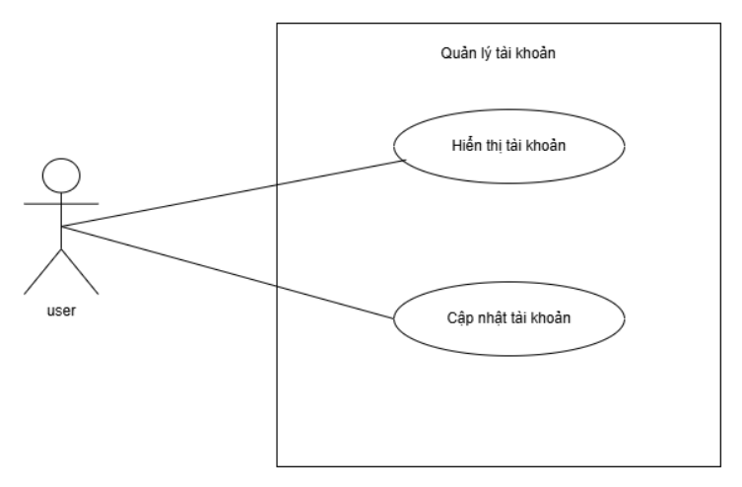

| **Mã Usecase** | **UC06** |
| --- | --- |
| **Tên** | Quản lý tài khoản người dùng |
| **Mô tả ngắn gọn** | Cho phép user xem, cập nhật tài khoản cá nhân của mình trên hệ thống. |
| **Tác nhân** | User |
| **Điều kiện tiên quyết** | - User đã đăng nhập thành công vào hệ thống.- Có kết nối với cơ sở dữ liệu tài khoản. |
| **Luồng chính** | 1. User chọn chức năng “Quản lý tài khoản”.2. Hệ thống hiển thị các lựa chọn: Hiển thị, Cập nhật, Xóa tài khoản.3. User thao tác theo nhu cầu: - Hiển thị: Xem thông tin tài khoản. - Cập nhật: Chỉnh sửa thông tin cá nhân và lưu |
| **Luồng phụ/ngoại lệ** | - Nhập thông tin không hợp lệ: hệ thống báo lỗi.- Lỗi kết nối cơ sở dữ liệu: thông báo và yêu cầu thử lại. |
| **Kết quả** | - Thông tin tài khoản được hiển thị, cập nhật hoặc xóa theo yêu cầu của user. |

#### b. Quản lý playlist

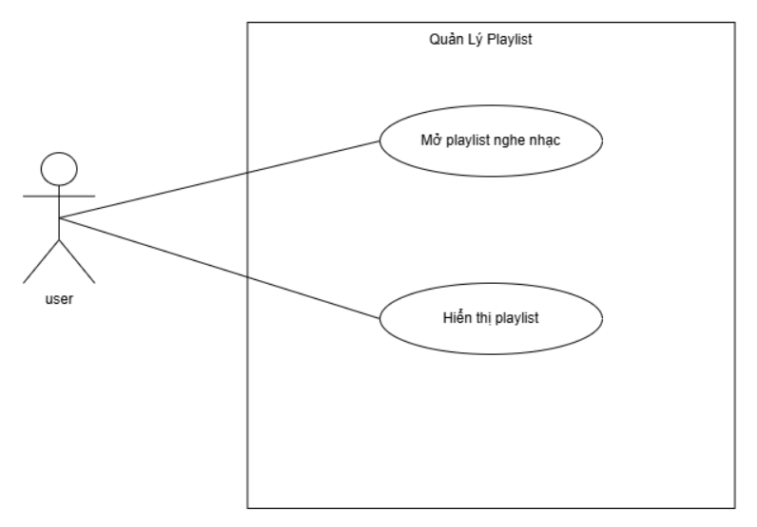

| **Mã Usecase** | **UC07** |
| --- | --- |
| **Tên** | Quản lý playlist |
| **Mô tả ngắn gọn** | Cho phép user tạo mới, xem, mở để nghe nhạc, và xóa playlist cá nhân trên hệ thống. |
| **Tác nhân** | User |
| **Điều kiện tiên quyết** | - User đã đăng nhập thành công vào hệ thống.- Có kết nối với cơ sở dữ liệu playlist. |
| **Luồng chính** | 1. User chọn chức năng “Quản lý playlist”.2. Hệ thống hiển thị các lựa chọn: Mở playlist nghe nhạc, Hiển thị playlist, Thêm playlist, Xóa playlist.3. User thao tác theo nhu cầu: - Mở playlist nghe nhạc: Phát các bài hát trong playlist. - Hiển thị playlist: Xem danh sách playlist cá nhân. - Thêm playlist: Nhập thông tin playlist mới và lưu. - Xóa playlist: Chọn playlist, xác nhận xóa. |
| **Luồng phụ/ngoại lệ** | - Nhập thông tin không hợp lệ: hệ thống báo lỗi.- Không tìm thấy playlist: hiển thị thông báo.- Lỗi kết nối cơ sở dữ liệu: thông báo và yêu cầu thử lại. |
| **Kết quả** | - Thực hiện thành công các thao tác với playlist.- Hiển thị đúng danh sách hoặc phát nhạc từ playlist theo yêu cầu. |

#### c. Quản lý bài hát

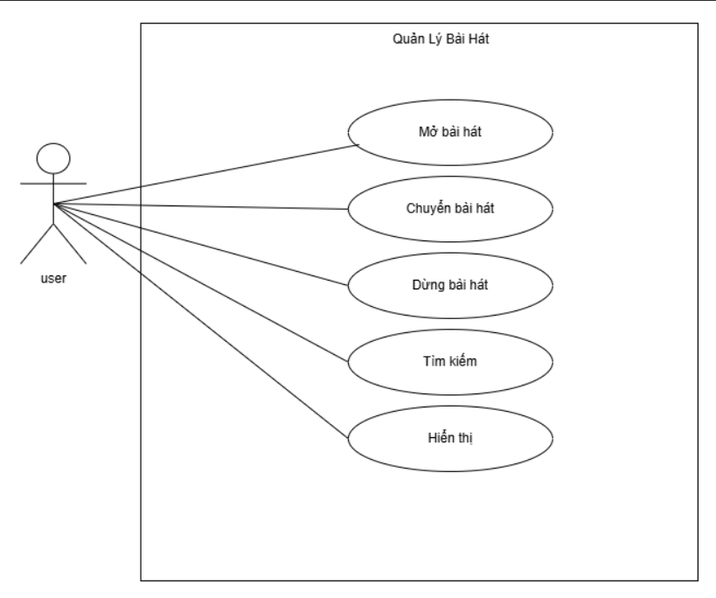

| **Mã Usecase** | **UC08** |
| --- | --- |
| **Tên** | Quản lý bài hát |
| **Mô tả ngắn gọn** | Cho phép user nghe nhạc, chuyển bài, dừng bài hát, tìm kiếm, hiển thị thông tin, thêm và xóa bài hát trong playlist; hỗ trợ tìm kiếm bài hát theo thể loại. |
| **Tác nhân** | User |
| **Điều kiện tiên quyết** | - User đã đăng nhập thành công vào hệ thống.- Có kết nối với cơ sở dữ liệu bài hát và playlist. |
| **Luồng chính** | 1. User chọn chức năng “Quản lý bài hát”.2. Hệ thống cung cấp các lựa chọn: - Mở bài hát: Phát bài hát được chọn. - Chuyển bài hát: Chuyển sang bài hát kế tiếp hoặc lùi. - Dừng bài hát: Tạm dừng phát. - Tìm kiếm: Nhập từ khóa tìm kiếm; có thể mở rộng để tìm theo thể loại. - Hiển thị: Xem thông tin chi tiết bài hát. - Thêm bài hát vào playlist: Chọn playlist và lưu. - Xóa bài hát ở playlist: Chọn bài hát và xóa khỏi playlist. |
| **Luồng phụ/ngoại lệ** | - Nhập từ khóa tìm kiếm không hợp lệ: báo lỗi.- Không tìm thấy bài hát: hiển thị thông báo.- Thêm/xóa không thành công: thông báo lỗi.- Lỗi kết nối dữ liệu: yêu cầu thử lại. |
| **Kết quả** | - Thực hiện thành công các thao tác nghe nhạc, tìm kiếm, quản lý bài hát trong playlist theo nhu cầu của user. |

#### d. Quản lý album

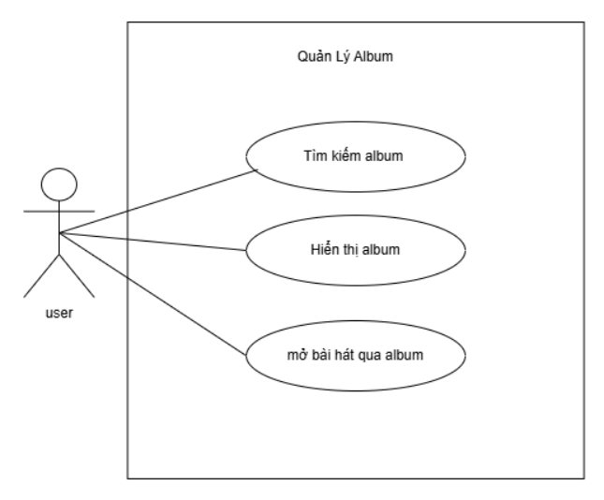

| **Mã Usecase** | **UC09** |
| --- | --- |
| **Tên** | Quản lý album (user) |
| **Mô tả ngắn gọn** | Cho phép user tìm kiếm, xem thông tin album và mở các bài hát trong album để nghe trực tuyến. |
| **Tác nhân** | User |
| **Điều kiện tiên quyết** | - User đã đăng nhập thành công vào hệ thống.- Có kết nối với cơ sở dữ liệu album và bài hát. |
| **Luồng chính** | 1. User chọn chức năng “Quản lý album”.2. Hệ thống cung cấp các lựa chọn: - Tìm kiếm album: Nhập từ khóa để tìm album. - Hiển thị album: Xem thông tin chi tiết về album. - Mở bài hát qua album: Chọn album để mở và nghe các bài hát trong album đó. |
| **Luồng phụ/ngoại lệ** | - Nhập từ khóa tìm kiếm không hợp lệ: báo lỗi.- Không tìm thấy album: hiển thị thông báo.- Lỗi kết nối dữ liệu: yêu cầu thử lại. |
| **Kết quả** | - User xem và nghe nhạc qua album một cách thuận tiện.- Thực hiện thành công các thao tác tìm kiếm, hiển thị và nghe nhạc qua album. |

### *e. Quản lý danh sách yêu thích*

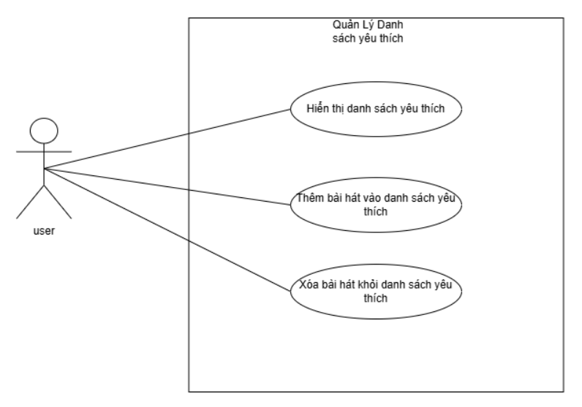

| **Mã Usecase** | **UC11** |
| --- | --- |
| **Tên** | Quản lý danh sách yêu thích |
| **Mô tả ngắn gọn** | Cho phép user xem, thêm hoặc xóa bài hát trong danh sách yêu thích cá nhân. |
| **Tác nhân** | User |
| **Điều kiện tiên quyết** | - User đã đăng nhập thành công vào hệ thống.- Hệ thống có dữ liệu bài hát. |
| **Luồng chính** | 1. User chọn chức năng “Quản lý danh sách yêu thích”.2. Hệ thống cung cấp các lựa chọn: - Hiển thị danh sách yêu thích: Xem toàn bộ bài hát đã thêm vào danh sách yêu thích. - Thêm bài hát vào danh sách yêu thích: Chọn bài hát và thêm vào danh sách. - Xóa bài hát khỏi danh sách yêu thích: Chọn bài hát để xóa khỏi danh sách. |
| **Luồng phụ/ngoại lệ** | - Nếu bài hát không tồn tại: hệ thống báo lỗi.- Thêm hoặc xóa không thành công: hiển thị thông báo lỗi.- Lỗi kết nối dữ liệu: yêu cầu thử lại. |
| **Kết quả** | - User quản lý thành công danh sách bài hát yêu thích của mình. |

**2.6. Biểu đồ hoạt động (Các chức năng chính)**

*a. Đăng nhập*

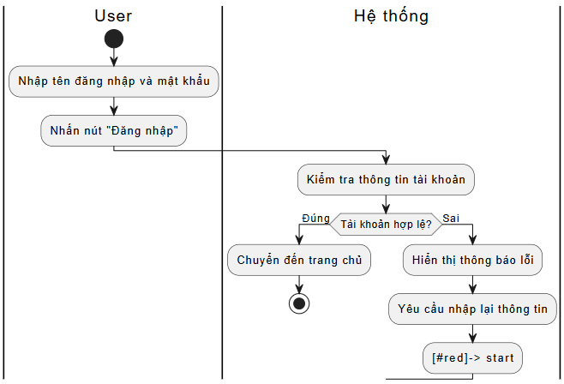

*b. Tìm kiếm nhạc*

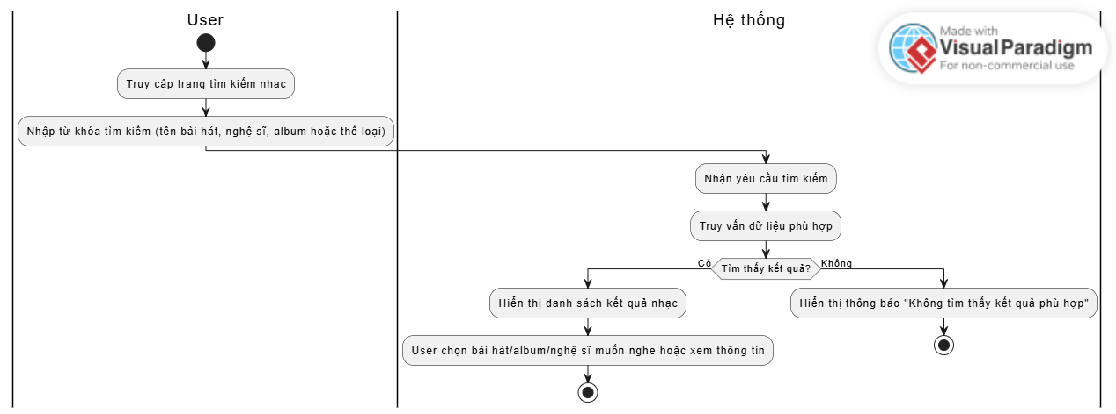

*c. Nghe nhạc*

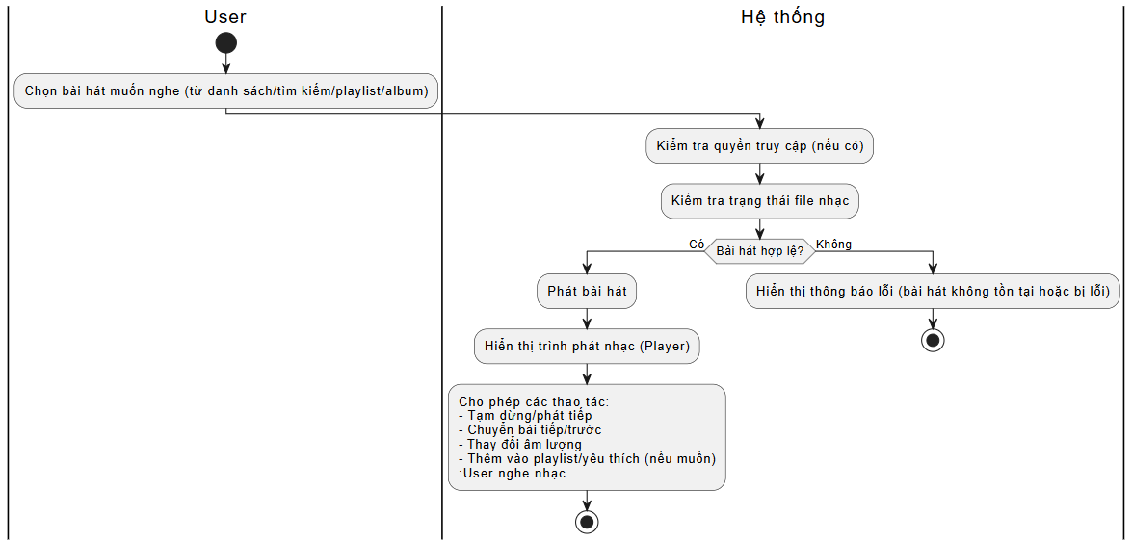

# **Chương 3: Thiết kế hệ thống**

## **3.1. Lựa chọn mô hình kiến trúc**

• Diagrams: Draw.io

• Use Case: Draw.io

• Sequence: Draw.io

• Design: Figma

• IDE: Visual Studio

• Database: PhpMyadmin

• Coding platform: Web service

• Languages: Php, HTML, JS, CSS

• Frameworks: Php, HTML, jquery, bootstrap

## **3.2. Sơ đồ kiến trúc tổng thể**

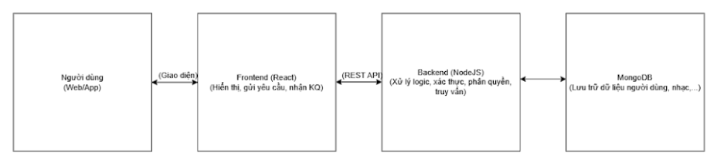

## **3.3. Biểu đồ tuần tự (các chức năng chính)**

### **I. Admin**

*a. Quản lý thống kê*

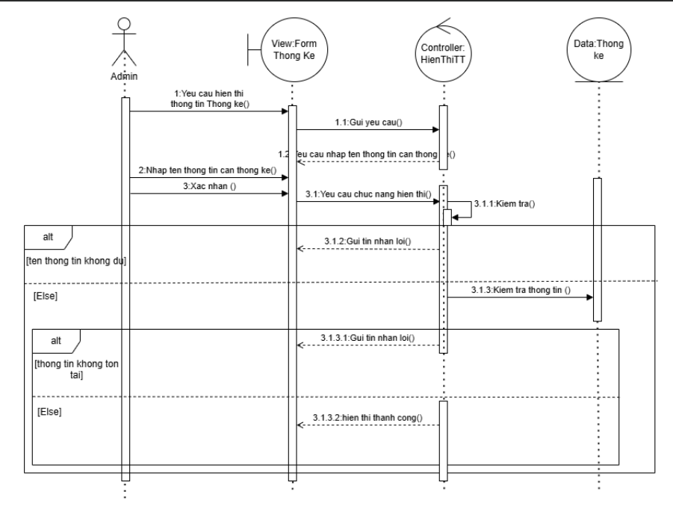

*b. Đăng nhập*

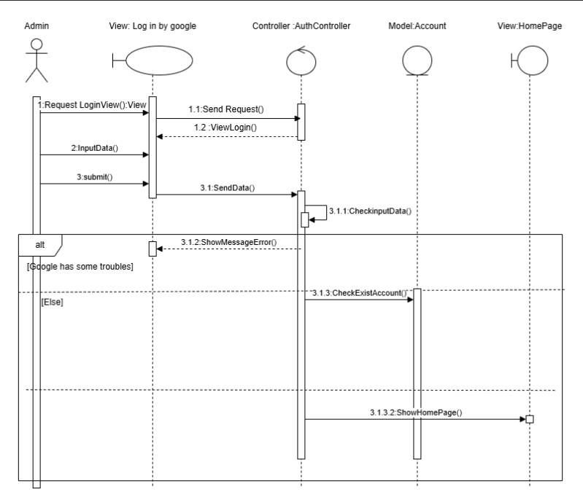

*c. Quản lý tài khoản*

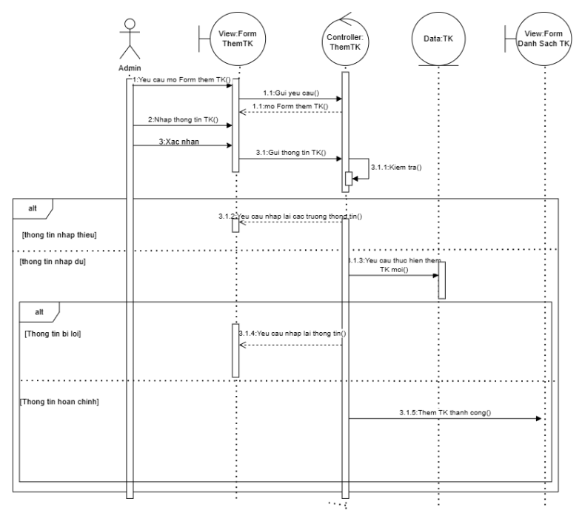

*- Sửa tài khoản*

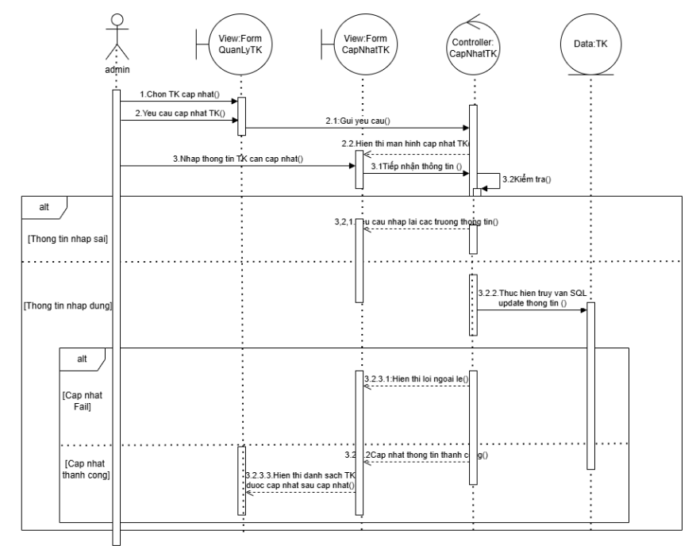

*- Tìm kiếm tài khoản*

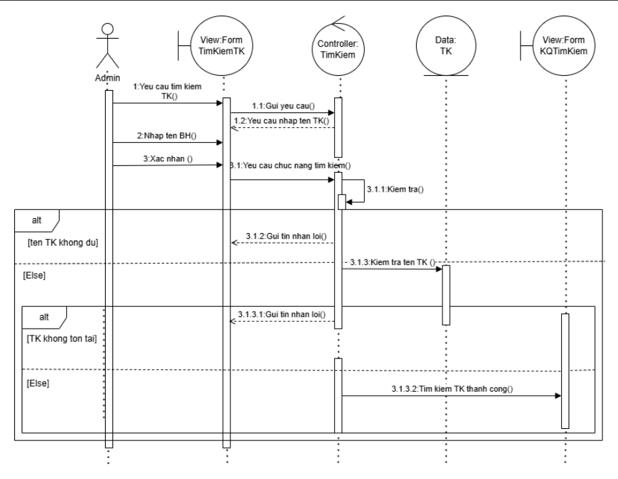

*- Hiển thị tài khoản*

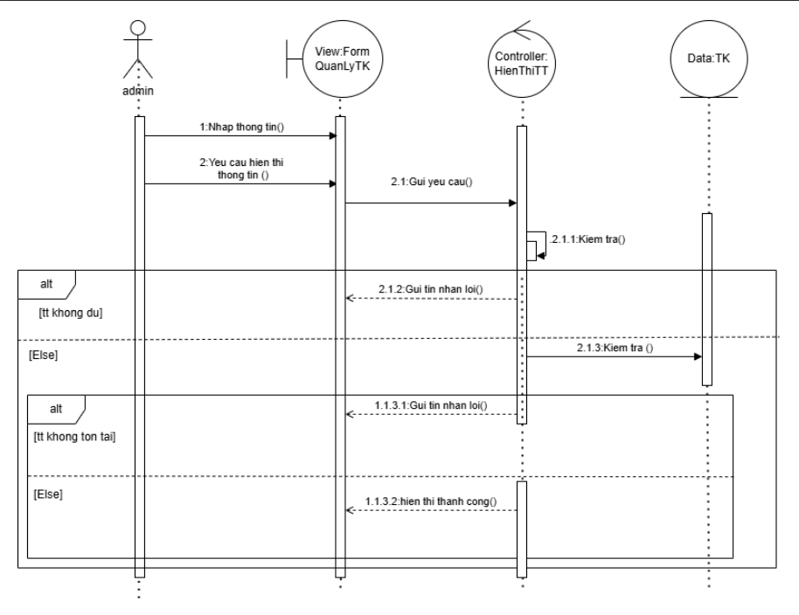

*e. Quản lý bài hát*

*- Thêm bài hát*

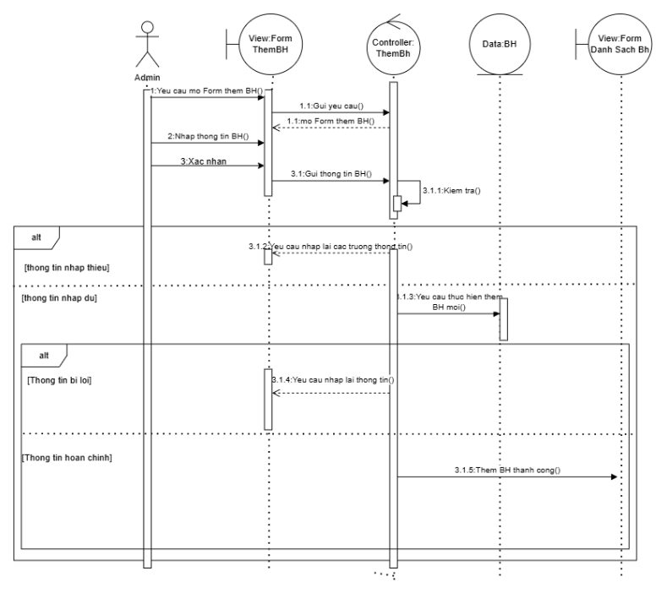

*- Cập nhật bài hát*

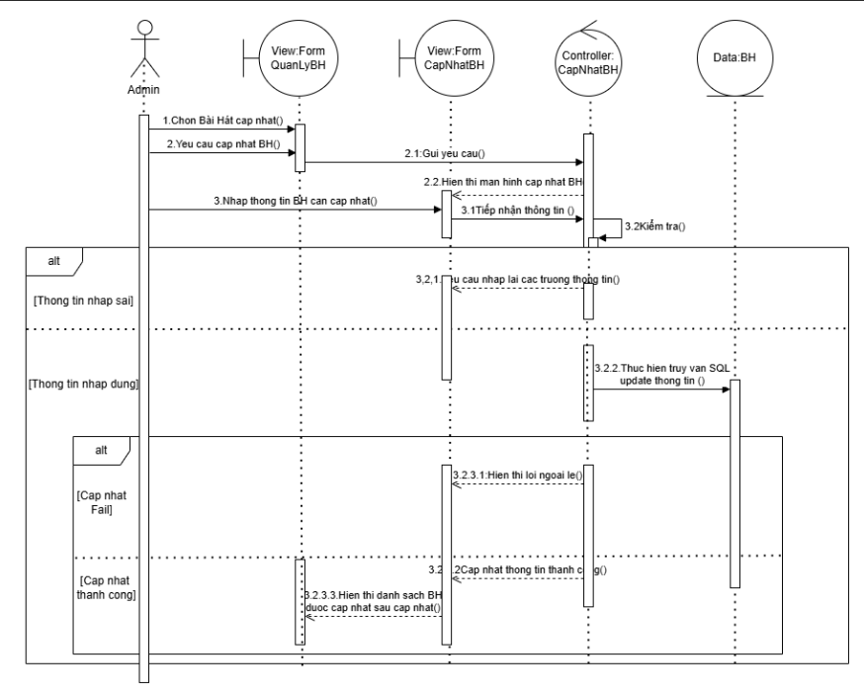

*- Xóa bài hát*

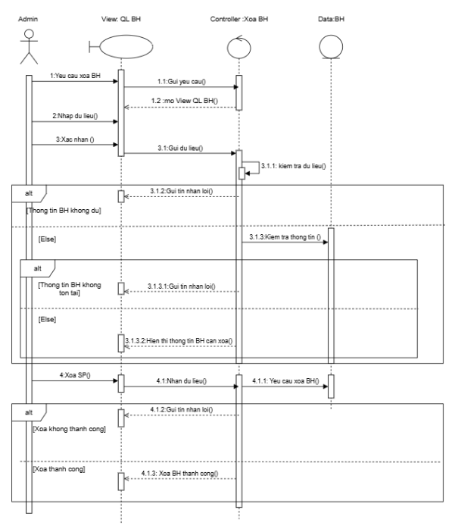

*- Tìm kiếm bài hát*

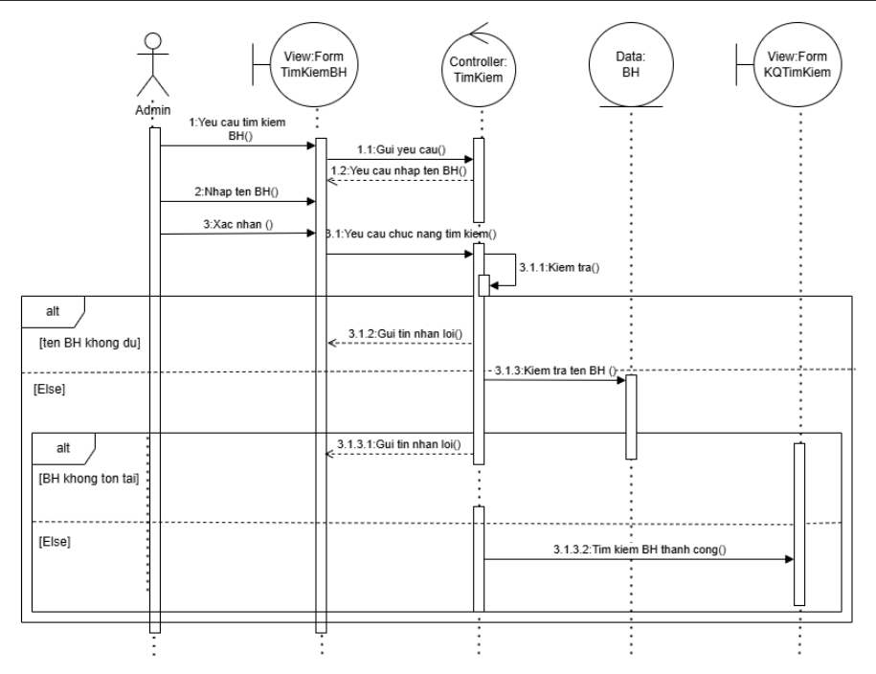

*- Hiển thị bài hát*

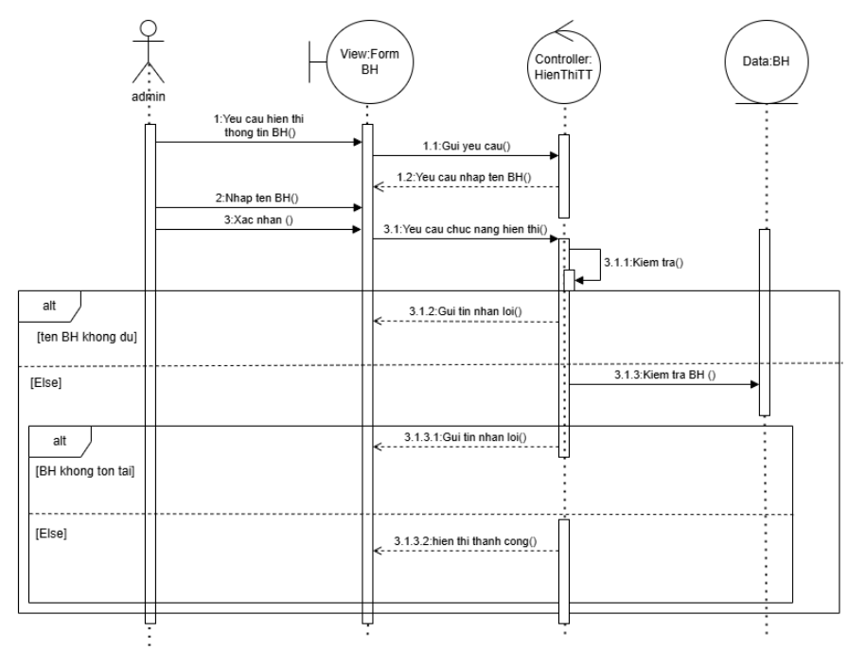

*f. Quản lý album*

*- Thêm album*

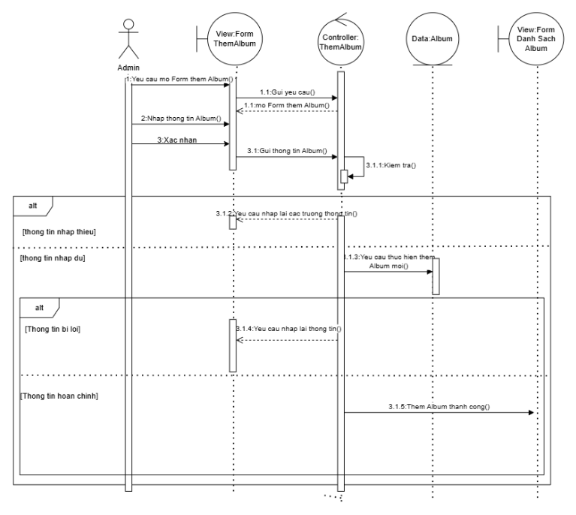

*- Hiển thị album*

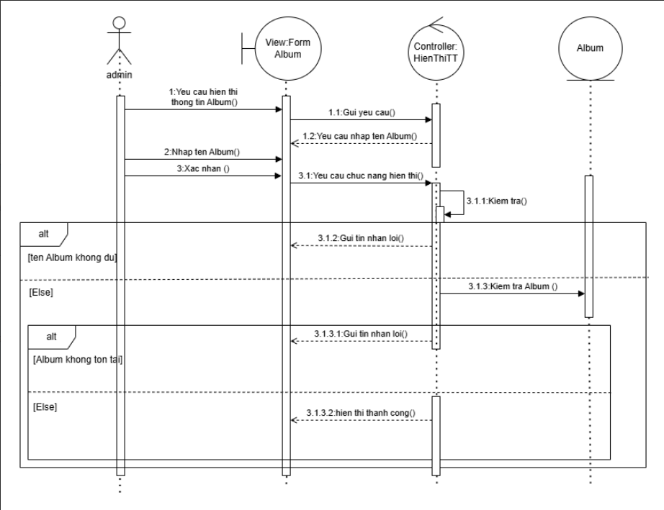

*- Xóa album*

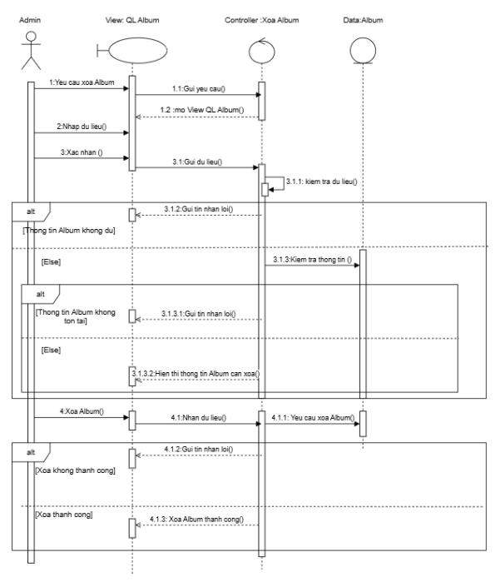

*- Tìm kiếm album*

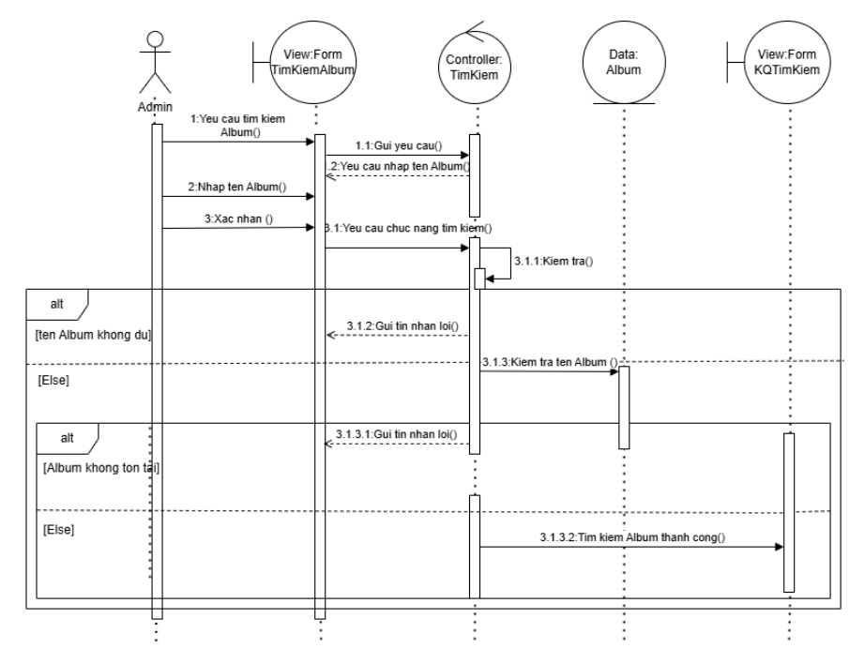

*Hiển thị album*

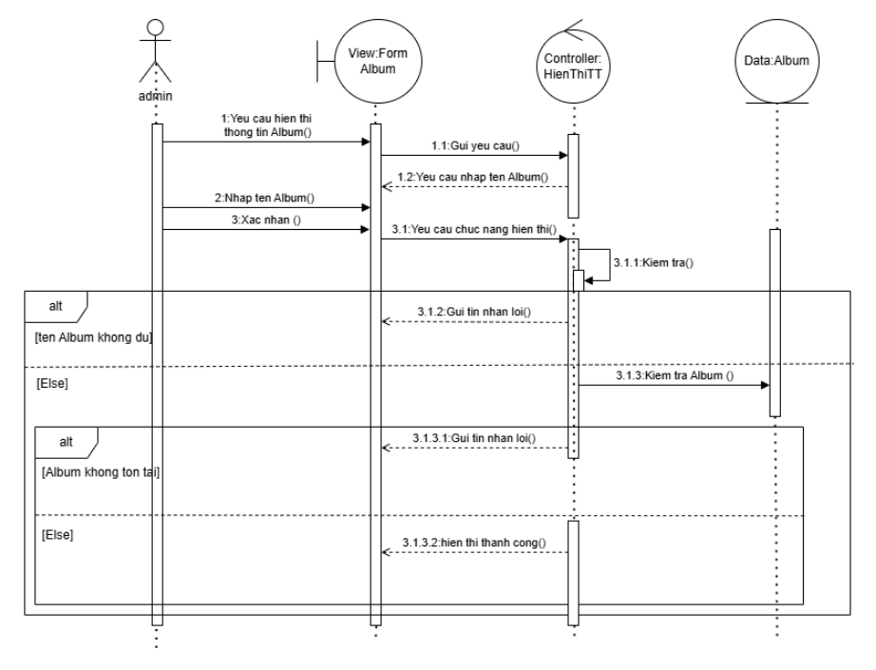

**II. User**

*a. Đăng ký*

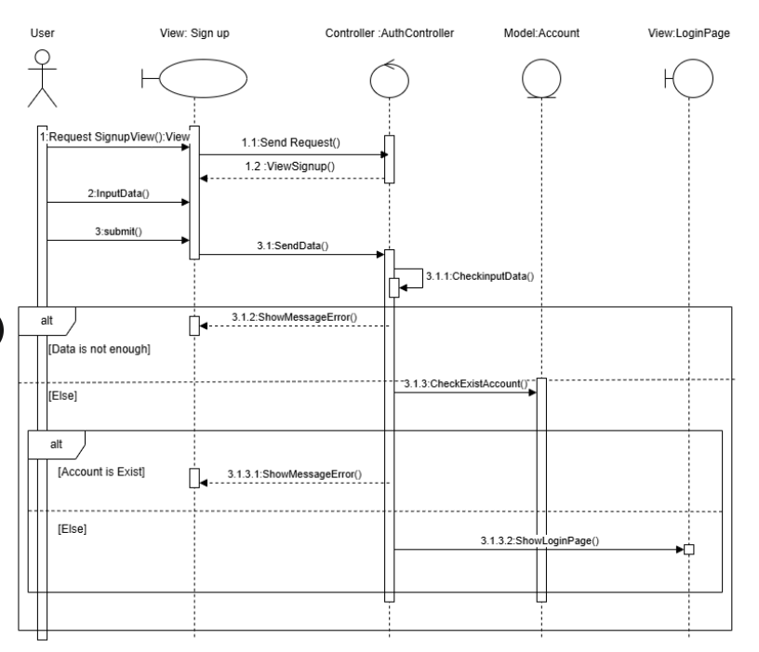

*b. Đăng nhập*

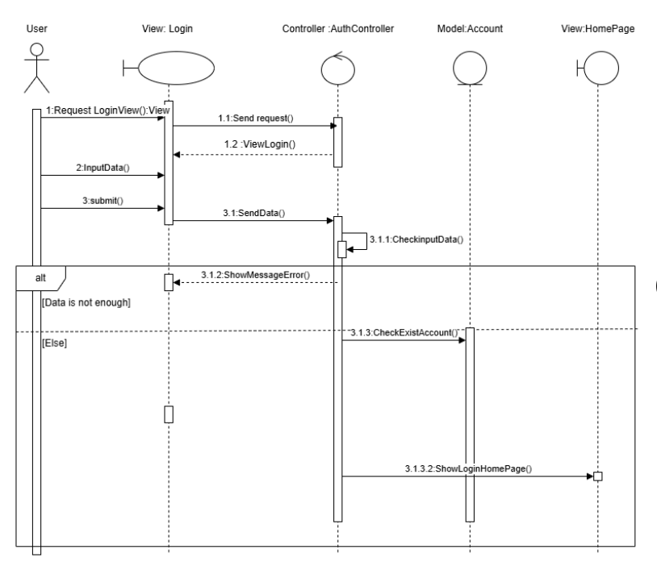

*c. Quản lý tài khoản*

*- Cập nhật tài khoản*

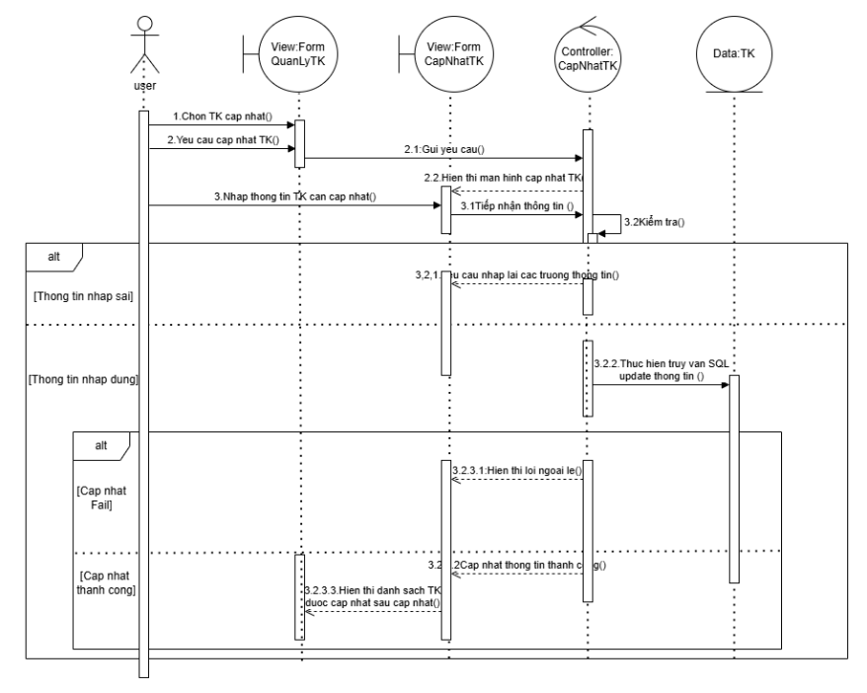

*- Hiển thị thông tin TK*

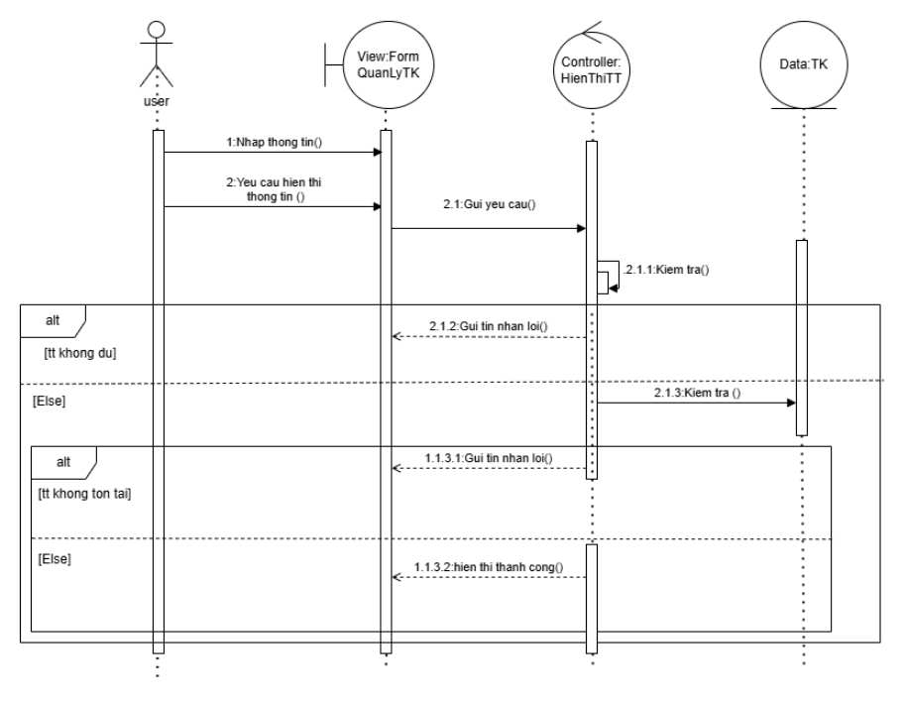

*d. Quản lý bài hát*

*- Hiển thị bài hát*

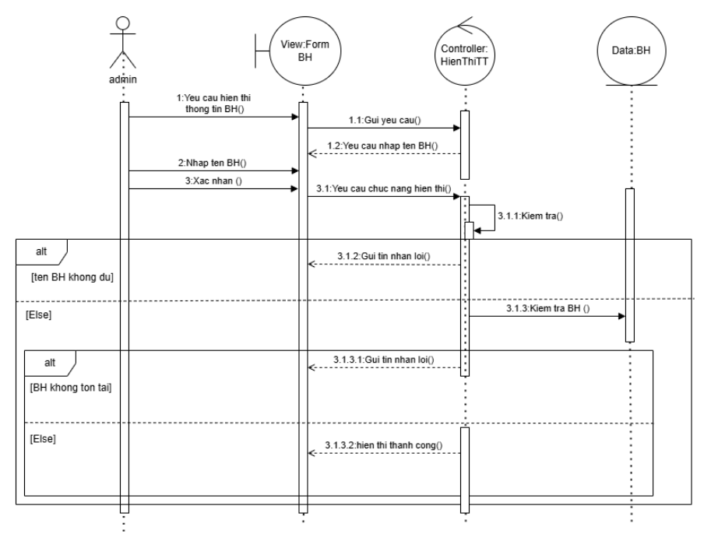

*Tìm kiếm bài hát*

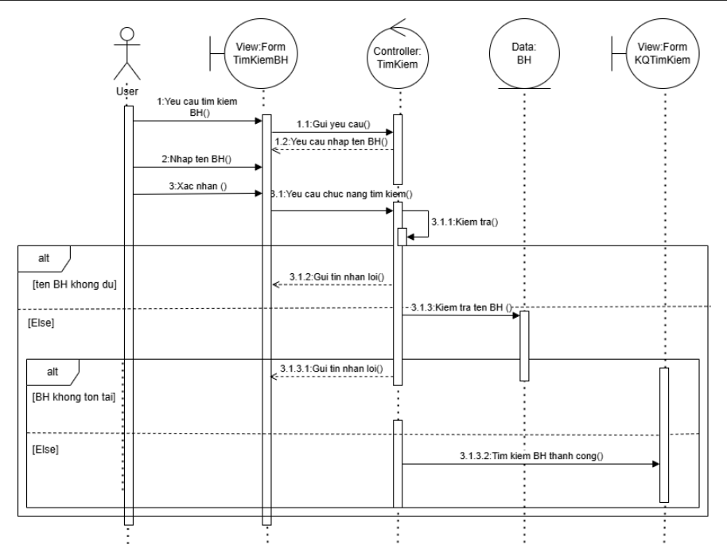

*Mở bài hát*

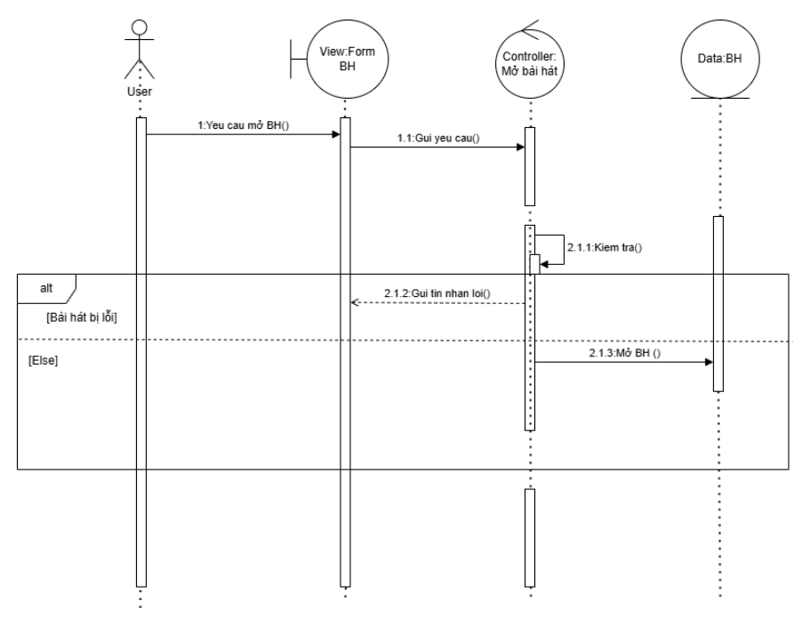

*Dừng bài hát*

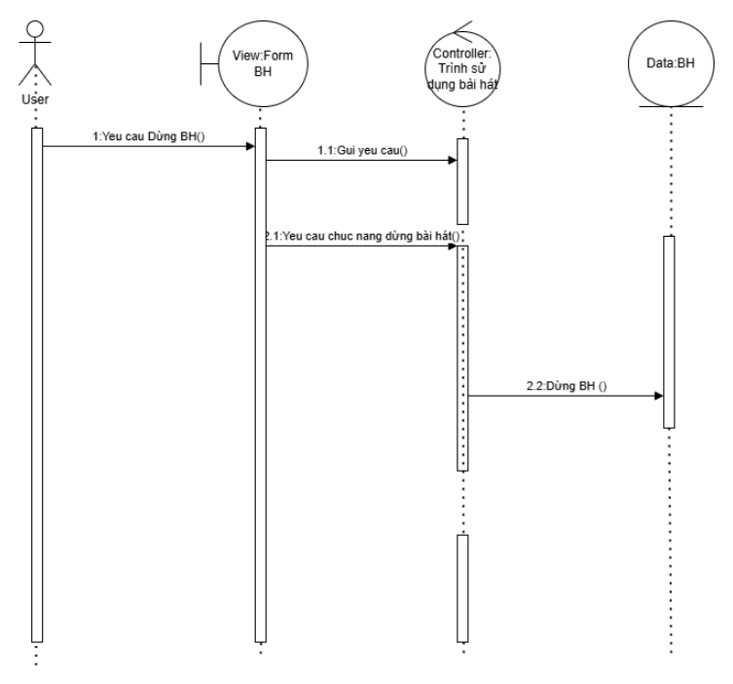

*Chuyển bài hát*

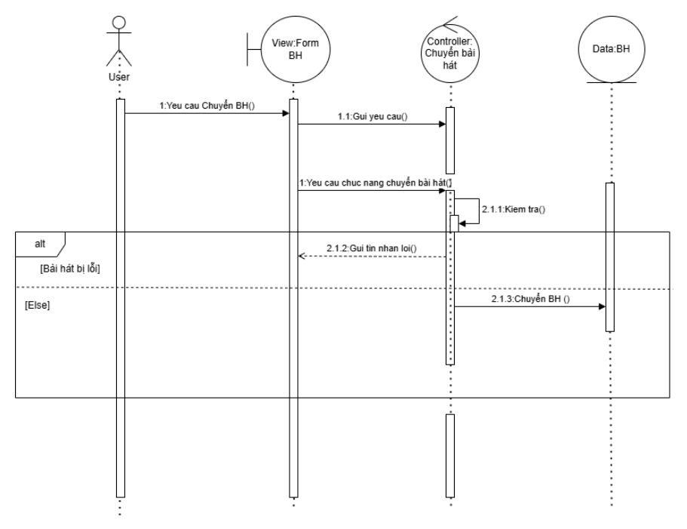

*e. Quản lý Playlist*

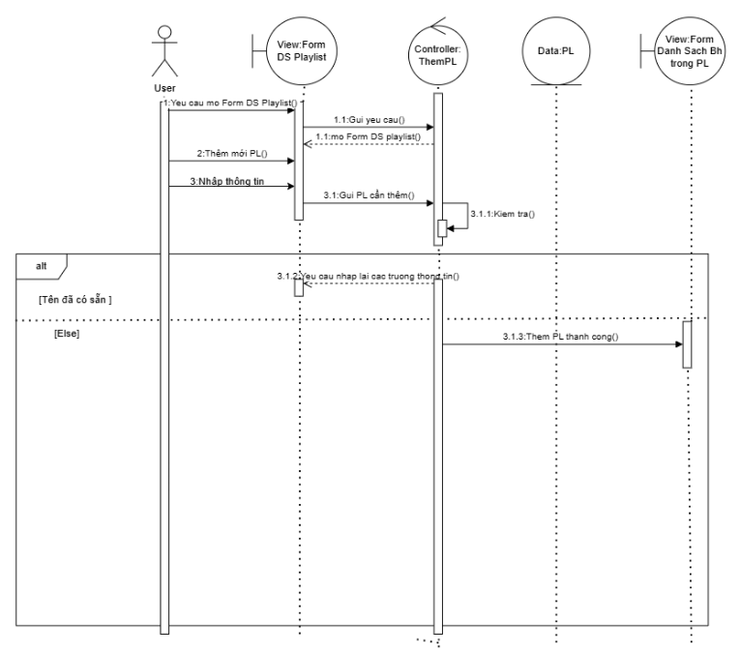

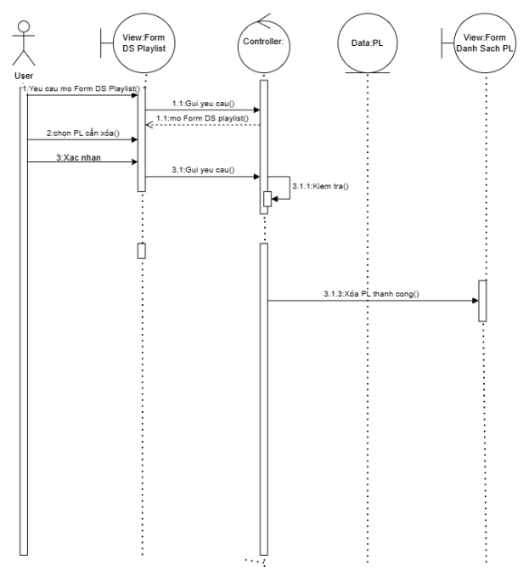

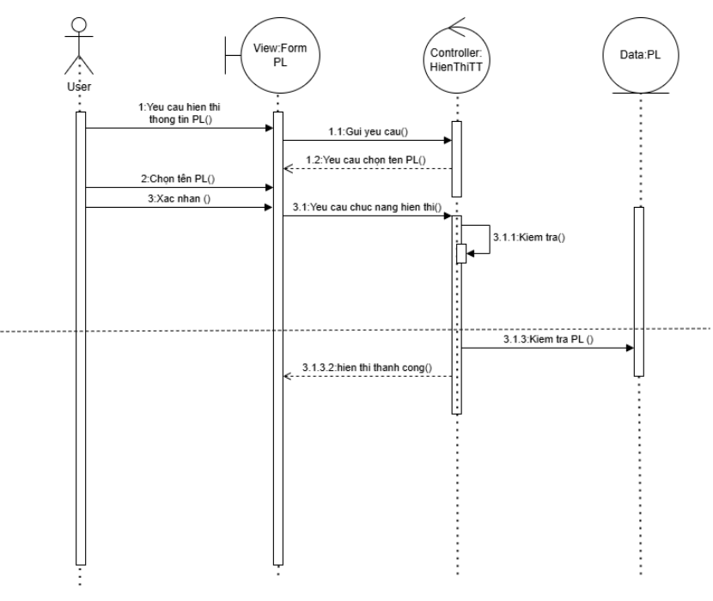 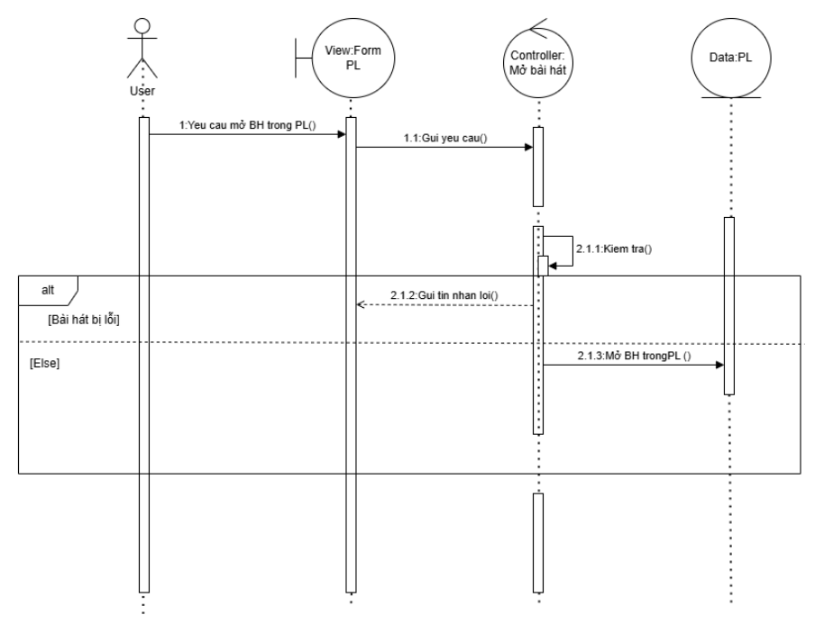

**

*f. Quản lý album*

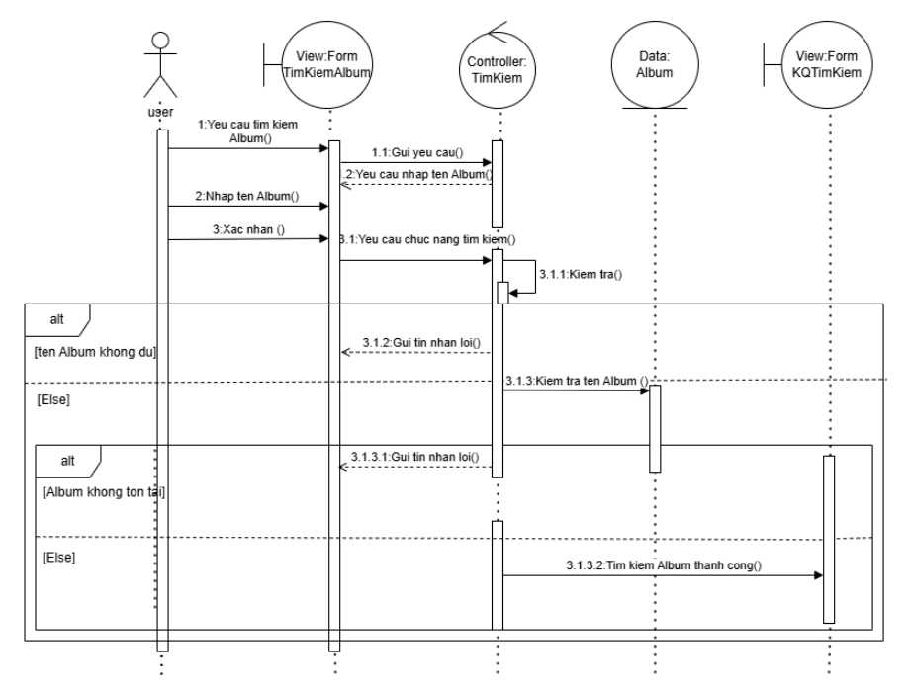

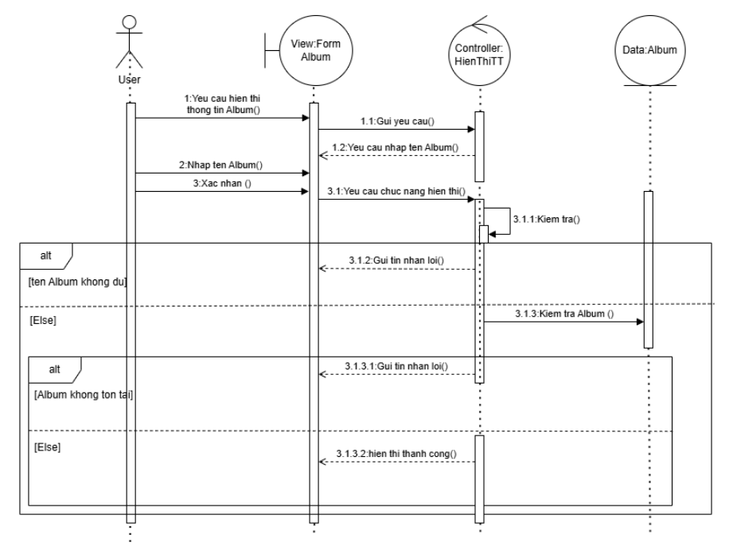

*g. Quản lý danh sách yeu thích*

*- Thêm danh sách yêu thích:*

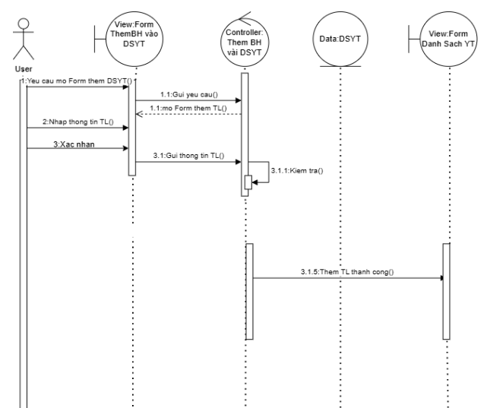

*- Xóa danh sách yêu thích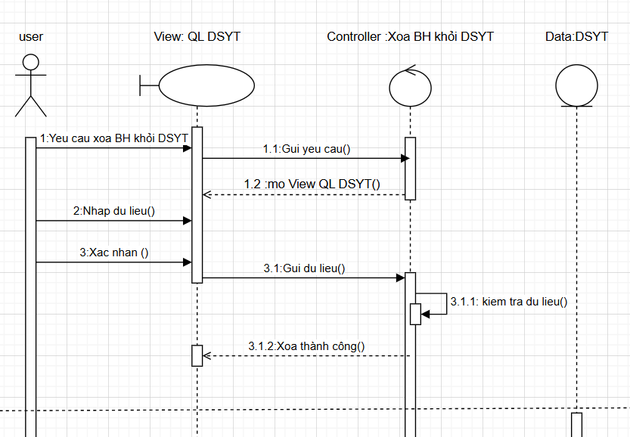*

*- Hiển thị danh sách yêu thích*

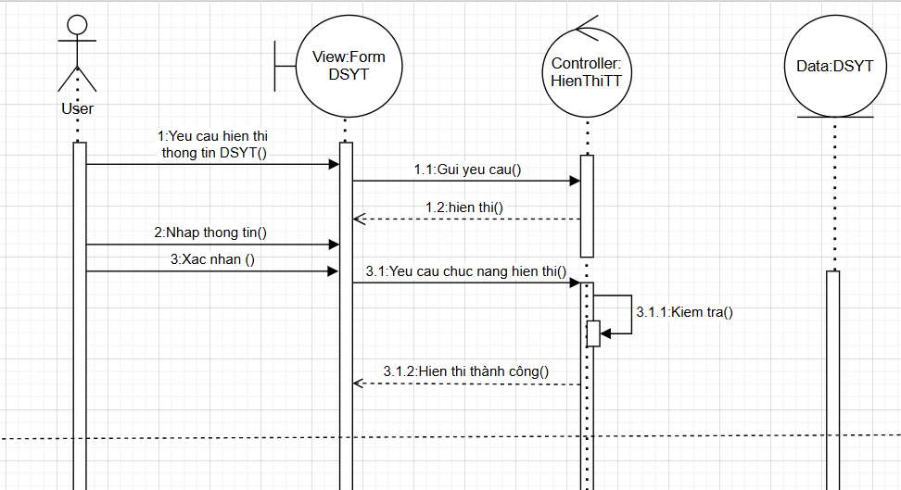

## **3.4. Thiết kế lớp (Class Diagram)**

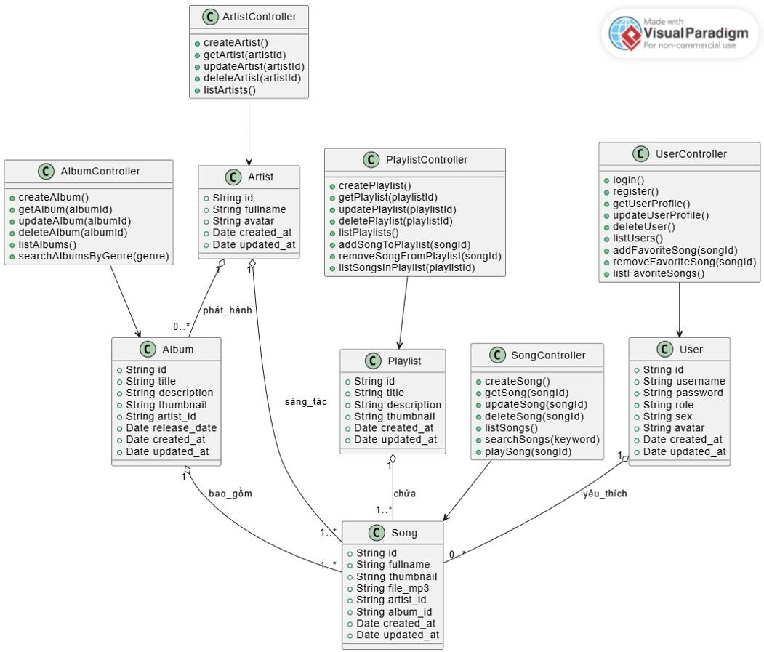

## **3.5. Thiết kế cơ sở dữ liệu (ERD, bảng, mối quan hệ)**

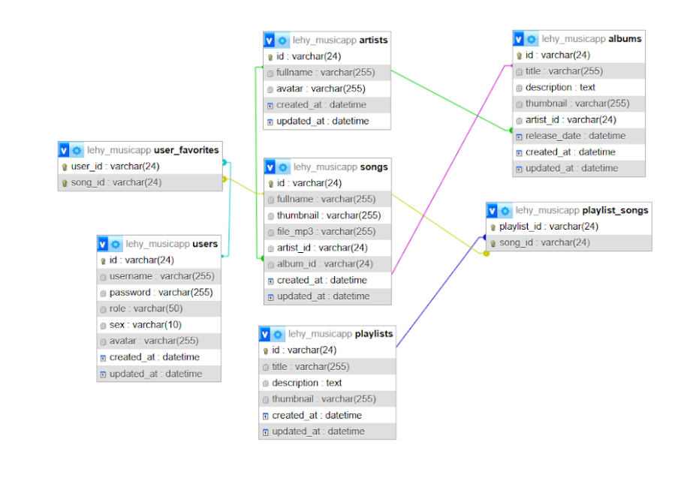

**3.6. Thiết kế giao diện người dùng (Mockup / Wireframe)**

**I. user**

*a. Đăng ký*

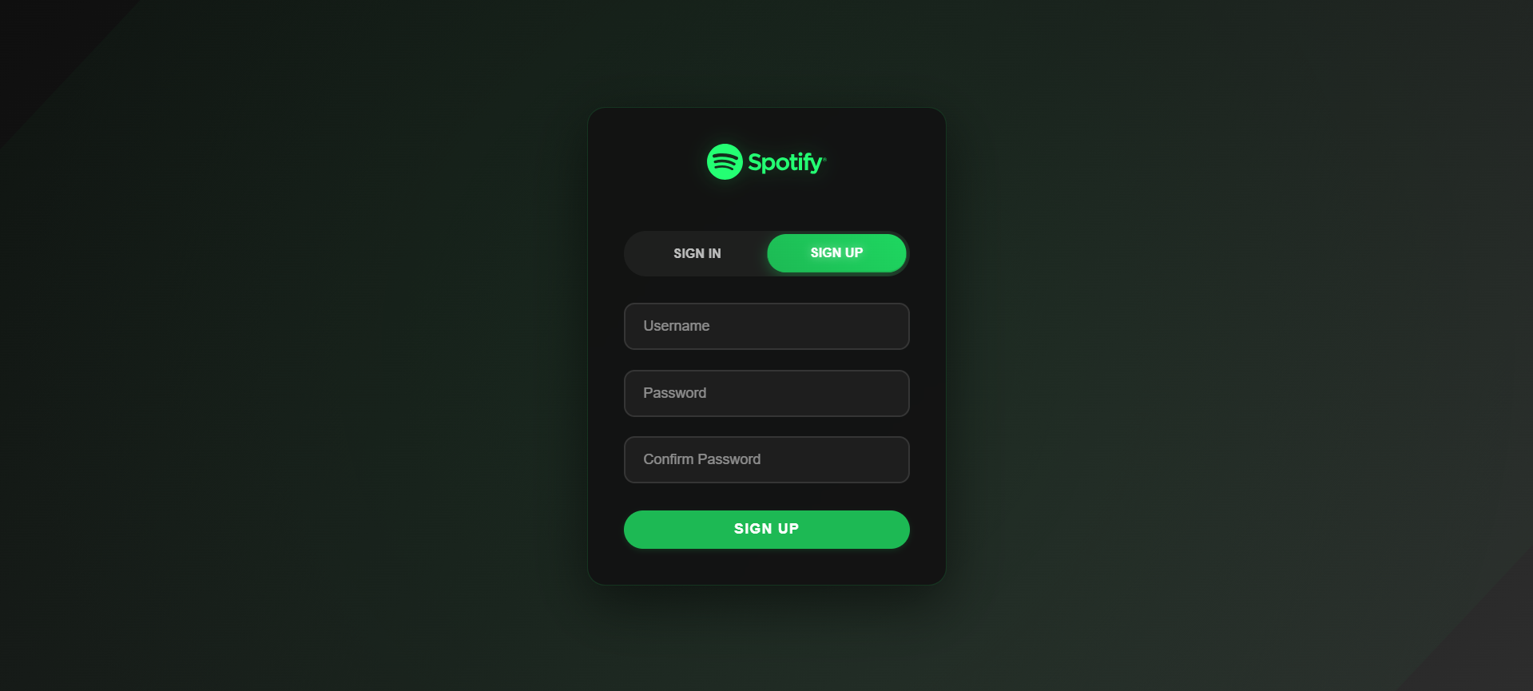

*b. Đăng nhập*

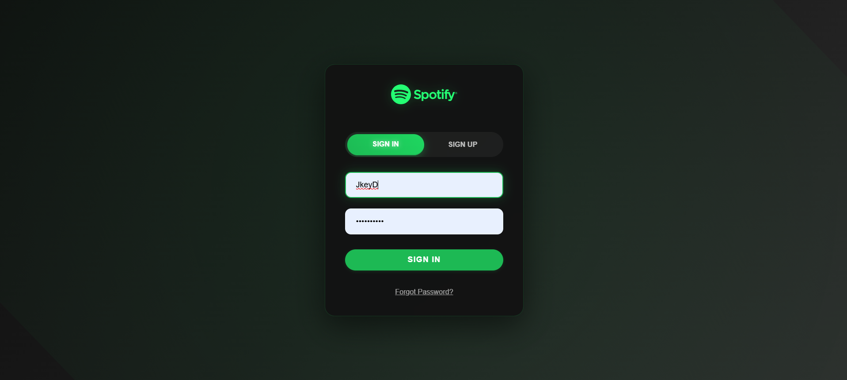

*c. Trang chủ*

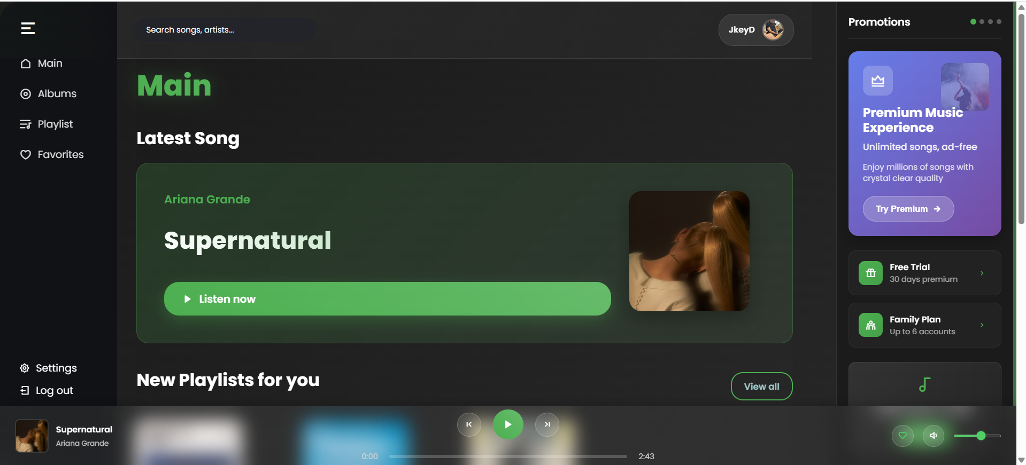

*d. Album*

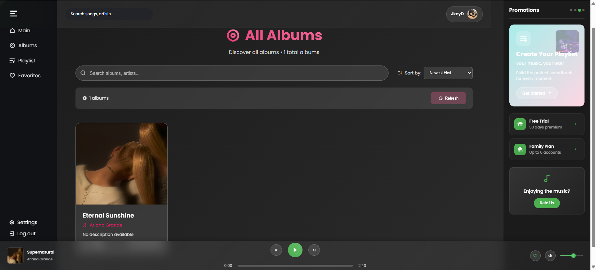

*e. Playlist*

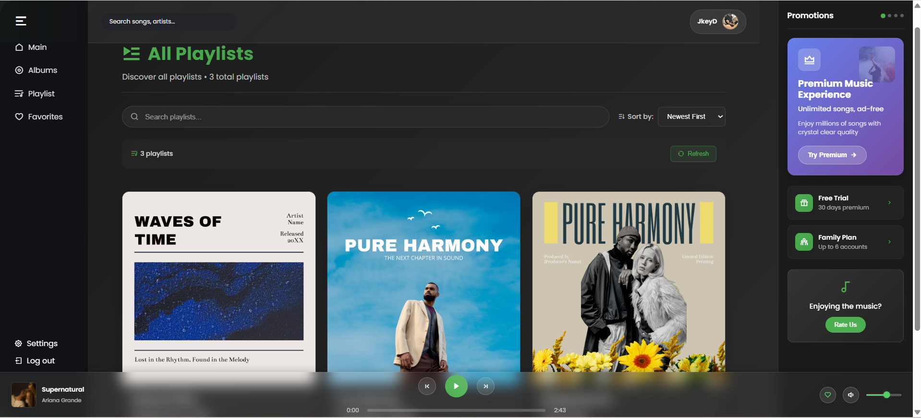

*f. Favorite songs*

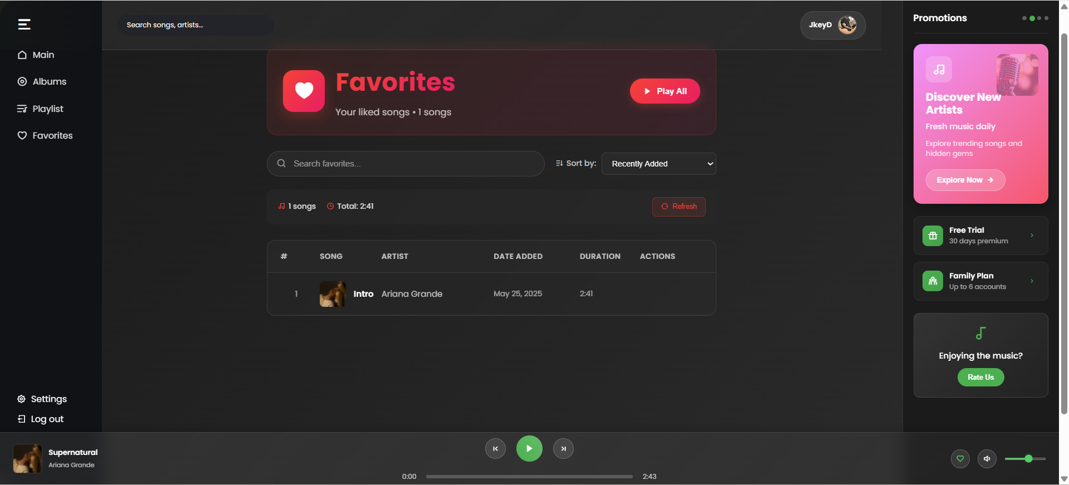

*g. Trình mở bài hát*

**

**II. admin**

*a. Trang quản lý nghệ sĩ*

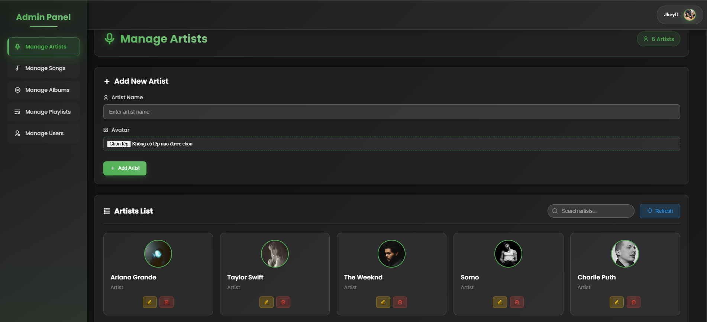

*b. Trang quản lý bài hát*

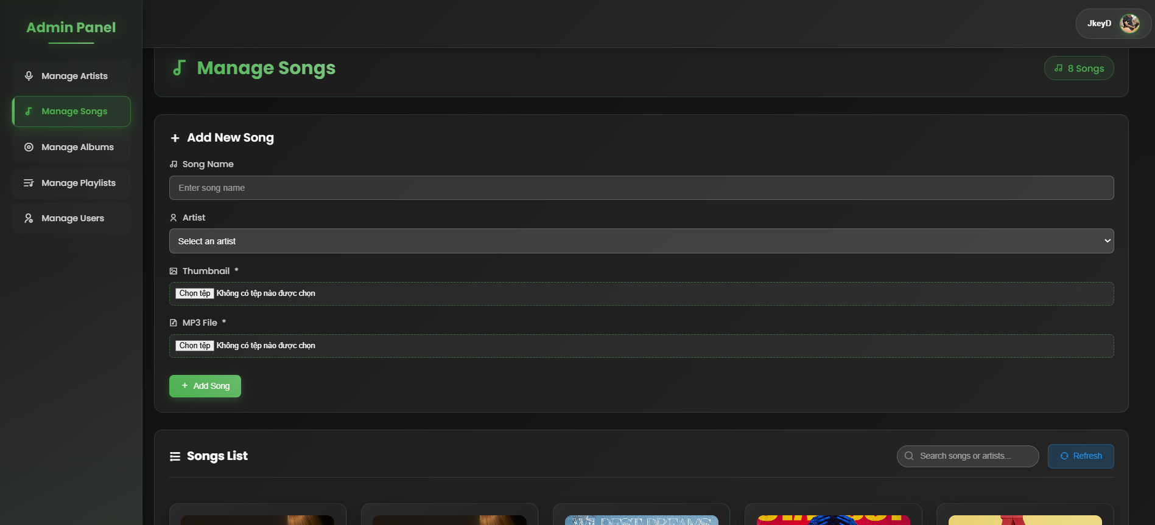

*c. Trang quản lý album*

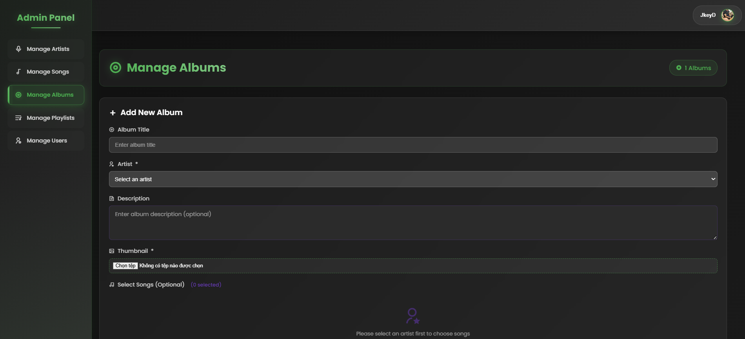

*d. Trang quản lý playlist*

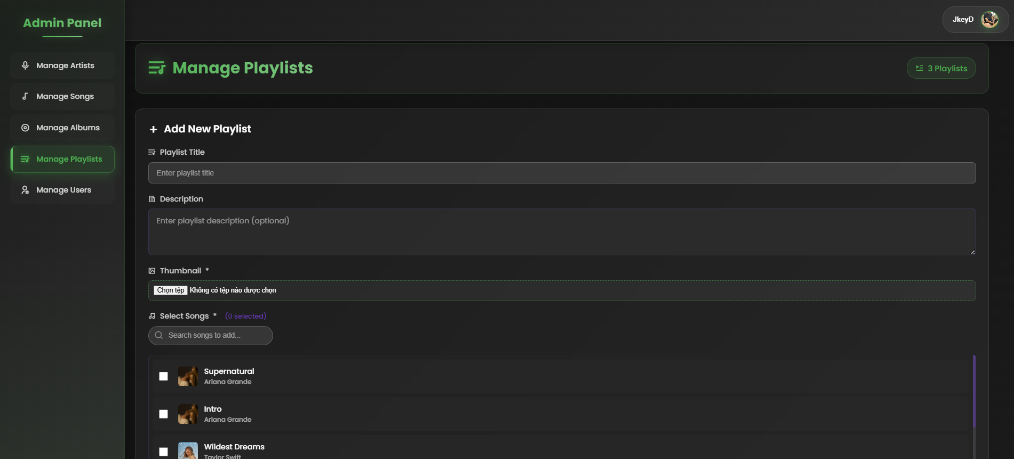

*e. Trang quản lý người dùng*

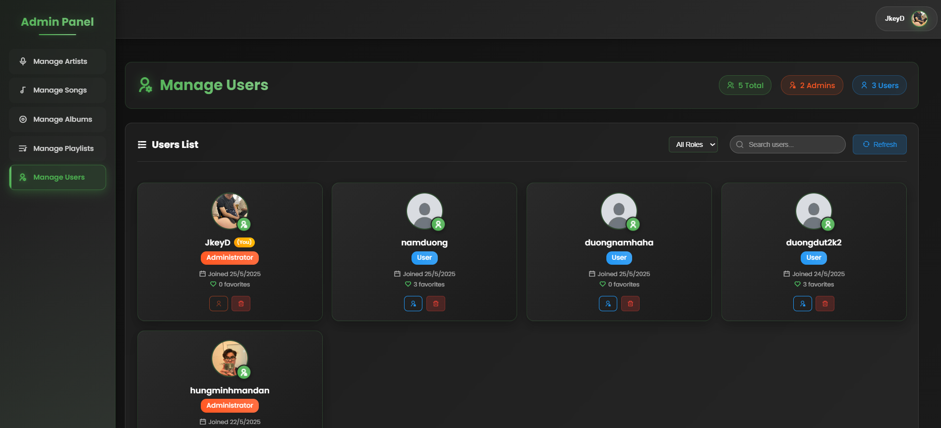

# **Chương 4: Cài đặt và triển khai hệ thống**

**4.1. Môi trường triển khai**

- Hệ điều hành: Windows 10/11 hoặc Ubuntu 20.04+, MacOS (tùy máy phát triển và server).

- Máy chủ web: Nginx hoặc Apache (tuỳ cấu hình khi deploy).

- Ngôn ngữ lập trình: Node.js >= 16.x (cho backend), JavaScript/React (cho frontend).

- Cơ sở dữ liệu: MongoDB >= 4.x.

- Quản lý package: npm (Node.js), yarn (nếu dùng).

- Phần mềm hỗ trợ phát triển: VS Code, Git, MongoDB Compass, Postman (test API), Docker (nếu triển khai dạng container), pm2 (quản lý process Node).

- Công cụ bổ trợ: Google Chrome/Firefox/Edge mới nhất.

**4.2. Cài đặt hệ thống**

*a. Yêu cầu hệ thống*

Phần mềm cần cài đặt:

- Node.js >= 16.x

- npm hoặc yarn

- MongoDB (local hoặc kết nối với Atlas)

- Git

- VS Code hoặc IDE bất kỳ

- Trình duyệt web cập nhật mới nhất

Yêu cầu phần cứng (tối thiểu cho máy phát triển):

- CPU 2 nhân trở lên

- RAM 2GB trở lên

- Ổ cứng trống >2GB

*b. Các bước cài đặt chương trình*

- Bước 1: Clone mã nguồn

git clone <link-git-repo> music-app

cd music-app

- Bước 2: Cài đặt dependencies backend

cd server

npm install

- Bước 3: Cài đặt dependencies frontend

cd ../client

npm install

- Bước 4: Khởi động backend

npx nodemon index.js

- Bước 6: Khởi động frontend

cd ../client

npm start

**Chương 5: Kết quả và đánh giá**

**5.1. Kết quả thử nghiệm hệ thống**

*a. Thử nghiệm chức năng chính*

Đăng ký/Đăng nhập:

- Người dùng có thể đăng ký tài khoản mới, đăng nhập và đăng xuất thành công.

Nghe nhạc trực tuyến:

- Người dùng có thể tìm kiếm, chọn bài hát, nghe nhạc không giới hạn.

- Giao diện phát nhạc hiển thị đầy đủ thông tin, hỗ trợ điều khiển play/pause, chuyển bài.

Quản lý playlist:

- Hiển thị danh sách playlist, chi tiết các bài hát trong từng playlist.

Yêu thích và cá nhân hóa:

- Thêm hoặc xóa bài hát vào danh sách yêu thích.

- Xem nhanh danh sách bài hát yêu thích, phát ngay trên web.

Quản trị hệ thống (Admin):

- Admin đăng nhập vào dashboard quản trị, có thể thêm, sửa, xóa bài hát, album, nghệ sĩ, quản lý user.

- Hiển thị thống kê số lượng bài hát, album

Quản lý tài khoản:

- Người dùng có thể xem, cập nhật thông tin cá nhân, đổi mật khẩu, đổi avatar.

**5.2. Đánh giá hiệu quả hệ thống**

*a. Đáp ứng yêu cầu đề ra*

- Hệ thống đáp ứng đầy đủ các chức năng đã phân tích và thiết kế ban đầu (đăng ký/đăng nhập, nghe nhạc, quản lý playlist, tìm kiếm, quản trị…).

- Các quy trình nghe nhạc, quản lý playlist, cá nhân hóa… đều vận hành đúng nghiệp vụ thực tế.

*b. Giao diện thân thiện, dễ sử dụng*

- Người dùng mới dễ làm quen, thao tác logic, bố cục hiện đại, rõ ràng, giao diện player trực quan.

*c. Dễ bảo trì & mở rộng*

- Cấu trúc code chuẩn mô hình MVC, rõ ràng giữa frontend, backend, dễ phát triển thêm tính năng (ví dụ: premium, chia sẻ playlist, lịch sử nghe nhạc, bình luận...).

*d. Hiệu suất hệ thống*

- Trang web tải nhanh, truy vấn dữ liệu nhạc từ MongoDB hiệu quả.

- Hệ thống hoạt động ổn định trong thử nghiệm thực tế, chưa phát sinh lỗi nghiêm trọng.

*e. Kết luận*

- Hệ thống web nghe nhạc trực tuyến xây dựng bằng Node.js/React/MongoDB đã hoàn thành, đáp ứng tốt các yêu cầu nghiệp vụ, giao diện thân thiện, sẵn sàng triển khai thực tế cho nhiều người dùng cùng lúc.